UNIVERSIDAD NACIONAL DE CAJAMARCA
FACULTAD DE INGENIERÍA
ESCUELA ACADÉMICO PROFESIONAL DE INGENIERÍA GEOLÓGICA
TESIS
ESTIMACIÓN DE ÁREAS SUSCEPTIBLES POR MOVIMIENTOS DE MASA EN LA CUENCA HIDROGRÁFICA DEL RÍO CHONTA – CAJAMARCA

Para optar el Título Profesional de:
INGENIERO GEÓLOGO

Presentado por el Bachiller:
ROBERTO TACILLA JUAREZ

Asesorado por:
DR. ING. ALEJANDRO CLAUDIO LAGOS MANRIQUE

Cajamarca – Perú
2019

AGRADECIMIENTO:

A mi alma mater la Universidad Nacional de Cajamarca, a los Docentes de la Escuela Académico Profesional de Ingeniería Geológica quienes aportaron a mi formación profesional.
A mi asesor, al Dr. Ing. Alejandro Lagos Manrique, quien con su valioso conocimiento supo apoyarme para realizar este proyecto de investigación.
A quienes fueron mis compañeros de clase, por compartir sus conocimientos durante cinco años de vida universitaria sin esperar nada a cambio.

DEDICATORIA:

Al Dueño del conocimiento y Creador del Universo, Dios.
A mis padres, Pelayo Tacilla Flores y Cleodomira Juárez Sarmiento, por su dedicación que tuvieron en el desarrollo de mi carrera profesional, y por ser la principal motivación para cumplir mis metas.
A mis tres hermanos y familia en general, por sus palabras de aliento y su incomparable afecto que me muestran en todo momento.
A Claudia M. por su incondicional apoyo, a pesar de las dificultades que se presentaron para culminar con éxito este proyecto.

RESUMEN
En la Cuenca Hidrográfica del Río Chonta se evidencia un cambio brusco en su geomorfología producto de los procesos geodinámicos, como los deslizamientos y derrumbes, los cuales constituyen un riesgo para la población. Mediante este estudio se buscó determinar áreas altamente susceptibles a movimientos de masa, a partir de la influencia de factores condicionantes como la litología, la pendiente, la geomorfología y la cobertura vegetal. Para ello se realizó la ponderación de cada factor condicionante, empleado el Método de Evaluación Multicriterio y posterior procesamiento de datos a través de los Sistemas de Información Geográfica. Teniendo como resultado que las áreas altamente susceptibles a movimientos de masa corresponden al 3.78 % del área total, que se constituye en depósitos cuaternarios, alta pendiente, pobre cobertura vegetal y unidades de colinas y lomadas. Lo cual se ubica en los alrededores del Río Chonta, al noreste del Centro Poblado de Otuzco y en la parte central de la Cuenca entre los Centros Poblados de Combayo y Sangal. Estos resultados fueron contrastados con la identificación de los 46 procesos geodinámicos ocurridos en el área, los cuales en su mayoría son de tipo deslizamiento.

Palabras Claves: Movimientos de Masa, Susceptibilidad, Sistemas de Información Geográfica, Método de Evaluación Multicriterio, Factores Condicionantes.

ABSTRACT
In the Chonta River Hydrographic Basin there is evidence of a sudden change in its geomorphology due to geodynamic processes, such as landslides and landslides, which constitute a risk for the population. Through this study we sought to determine areas highly susceptible to mass movements, from the influence of conditioning factors such as lithology, slope, geomorphology and vegetation cover. To do this, the weighting of each conditioning factor was performed, using the Multicriteria Evaluation Method and subsequent data processing through the Geographic Information Systems. As a result, areas highly susceptible to mass movements correspond to 3.78% of the total area, which is constituted by Quaternary deposits, high slope, poor vegetation cover and units of hills and hills. This is located around the Chonta River, northeast of the Otuzco Town Center and in the central part of the Basin between the Centers of Combayo and Sangal. These results were contrasted with the identification of the 46 geodynamic processes that occurred in the area, which are mostly slip type

Key Words: Mass Movements, Susceptibility, Geographic Information Systems, Multicriteria Evaluation Method, Determining Factors.

ÍNDICE DE CONTENIDOS
Pág.
AGRADECIMIENTO: ii
DEDICATORIA: iii
RESUMEN iv
ABSTRACT v
ÍNDICE DE CONTENIDOS vi
LISTA DE ABREVIATURAS ix
ÍNDICE DE TABLAS x
ÍNDICE DE FIGURAS xii
ÍNDICE DE FOTOS xiii

CAPÍTULO I
INTRODUCCIÓN 1

CAPÍTULO II
MARCO TEÓRICO 3
2.1. ANTECEDENTES TEÓRICOS DE LA INVESTIGACIÓN 3
2.1.1. Internacionales 3
2.1.2. Nacionales 3
2.1.3. Locales 4
2.2. BASES TEÓRICAS 4
2.2.1. Movimientos de Masa 4
2.2.2. Factores que influyen en los movimientos en masa 9
2.2.3. Susceptibilidad a los movimientos en masa 11
2.2.4. Sistemas de Información Geográfica (SIG) 15
2.3. DEFINICIÓN DE TÉRMINOS BÁSICOS 19

CAPÍTULO II
MATERIALES Y MÉTODOS 20
3.1. UBICACIÓN GEOGRÁFICA 20
Pág.
3.2. ACCESIBILIDAD 20
3.3. METODOLOGÍA DE LA INVESTIGACIÓN 21
3.3.1. Tipo y método de investigación 21
3.3.2. Población y muestra de estudio 21
3.3.3. Unidad de análisis 21
3.3.4. Técnicas de recolección de datos 21
3.3.5. Instrumentos de recolección de datos 22
3.4. PROCEDIMIENTO DE LA INVESTIGACIÓN 23
3.4.1. Revisión y obtención de información 23
3.4.2. Cartografiado de factores condicionantes 23
3.4.3. Procesamiento de la información 24
3.4.4. Obtención del mapa de susceptibilidad 24
3.4.5. Elaboración del informe de tesis 24
3.5. ANÁLISIS DE DATOS Y PRESENTACIÓN DE RESULTADOS 26
3.5.1. Caracterización 26
3.5.2. Análisis y ponderación de factores condicionantes 46
3.5.3. Análisis y ponderación de atributos 48
3.5.4. Elaboración del mapa de susceptibilidad 55

CAPÍTULO IV
ANALISIS Y DISCUSIÓN DE RESULTADOS 57
4.1. ANÁLSIS DE ÁREAS SUSCEPTIBLES DE FACTORES 57
4.2. ANÁLISIS DE ÁREAS SUSCEPTIBLES EN LA CUENCA 58
4.2.1. Susceptibilidad Baja 58
4.2.2. Susceptibilidad Moderada 59
4.2.3. Susceptibilidad Alta 59
4.2.4. Susceptibilidad Muy Alta 59
4.3. CONTRASTACIÓN DE LA HIPOTESIS 59

Pág.
CAPÍTULO V
CONCLUSIONES Y RECOMENDACIONES 60
5.1. CONCLUSIONES 60
5.2. RECOMENDACIONES 61
REFERENCIAS BIBLIOGRÁFICAS 62
ANEXOS 65

ANEXO I: MAPAS
Mapa 01: Ubicación y localización
Mapa 02: MDE – Red Hidrográfica
Mapa 03: Procesos geodinámicos
Mapa 04: Litológico
Mapa 05: Pendientes
Mapa 06: Geomorfológico
Mapa 07: Cobertura vegetal
Mapa 08: Susceptibilidad
ANEXO II: HOJAS DE CÁLCULO
Hoja 01: Ponderación de Factores Condicionantes
Hoja 02: Ponderación de la Litología
Hoja 03: Ponderación de la Pendiente
Hoja 04: Ponderación de la Geomorfología
Hoja 05: Ponderación de la Cobertura Vegetal

LISTA DE ABREVIATURAS
MTL : Imagen Multiespectral
MDE : Modelo Digital de Elevaciones
INGEMMET : Instituto Geológico Minero y Metalúrgico
WGS_84 : Sistema Geodésico Mundial 1984
GDEM : Modelo Digital de Elevación Global
SIG : Sistemas de Información Geográfica
INDECI : Instituto Nacional de Defensa Civil
UTM : Sistemas de Coordenadas Universal Transversal de Mercator
ANA : Autoridad Nacional del Agua.
ASTER : Radiómetro Avanzado De Emisión Térmica Y Reflexión Espacial
LANDSAT : Satélite Tierra
LITO : Litología
PEND : Pendiente
GEOM : Geomorfología
COVE : Cobertura Vegetal
S-DD : Suelos desnudos y degradados
V–EA : Vegetación escasa y afloramiento rocoso
V-HP : Vegetación herbácea y pastizal
V-AA : Vegetación arbórea y arbustiva
MO : Montaña
CO : Colina
VL : Valle
AP : Altiplanicie
PLA : Planicie
DC : Depósitos Cuaternarios
LLA : Limoarcillas
FTA : Flujos de Traquíticas-Andesíticas
CL : Calizas Limoarcillas
AR : Areniscas
CM : Calizas Masivas
INS : Intrusivas-Subvolcánicas
Km² : Kilómetro Cuadrado

ÍNDICE DE TABLAS
Pág.
Tabla 1. Clasificación de los movimientos de ladera según Varnes, 1978. 5
Tabla 2. Ejemplos de las variables más significativas para elaborar modelos de susceptibilidad, según diversos autores. 10
Tabla 3. Escala fundamental para comparaciones por pares. 13
Tabla 4. Criterio de comparación por pares genérica. 14
Tabla 5. Rangos para considerar una matriz consistente. 15
Tabla 6. Delimitación de la zona de estudio mediante Coordenadas UTM. 20
Tabla 7. Rutas de acceso a la zona de estudio. 21
Tabla 8. Temperatura máxima y mínima mensual. 27
Tabla 9. Precipitación promedio anual. 27
Tabla 10. Clasificación de la pendiente. 31
Tabla 11. Parámetros fisiográficos de las Subcuencas del Río Chonta. 32
Tabla 12. Inventarío de procesos geodinámicos ocurridos en la cuenca del río Chonta, por identificación directa en campo. 45
Tabla 14. Matriz de comparación de factores condicionantes. 47
Tabla 15. Normalización de factores condicionantes. 48
Tabla 16. Niveles de susceptibilidad según la cobertura vegetal y uso del suelo. 48
Tabla 17. Matriz de comparación de atributos de la cobertura vegetal y uso del suelo. 49
Tabla 18. Normalización y peso de los atributos de la cobertura vegetal y uso del suelo. 49
Tabla 19. Niveles de susceptibilidad según la pendiente. 50
Tabla 20. Matriz de comparación de atributos de la pendiente. 50
Tabla 21. Normalización y peso de los atributos de la pendiente. 51
Tabla 22. Niveles de susceptibilidad según la geomorfología. 51
Tabla 23. Matriz de comparación de atributos de la geomorfología. 52
Tabla 24. Normalización y peso de los atributos de la geomorfología. 52

Pág.
Tabla 25. Niveles de susceptibilidad según la litología. 53
Tabla 26. Matriz de comparación de atributos de la litología. 54
Tabla 27. Normalización y peso de los atributos de la litología. 54
Tabla 28. Niveles de susceptibilidad aplicado a la zona de estudio 56
Tabla 29. Susceptibilidad litológica. 57
Tabla 30. Susceptibilidad de pendiente. 57
Tabla 31. Susceptibilidad geomorfológica. 58
Tabla 32. Susceptibilidad de Cobertura Vegetal. 58
Tabla 33. Susceptibilidad en la cuenca del Río Chonta. 58

ÍNDICE DE FIGURAS
Pág.
Figura 1. Caída y desplome de rocas (USGS, 2004). 6
Figura 2. Nomenclatura de las diferentes partes que conforman un deslizamiento. Suárez, J. (2007) 7
Figura 3. Tipos de deslizamientos (USGS, 2004). 7
Figura 4. Tipos de Flujos (USGS, 2004). 8
Figura 5. Expansiones laterales (USGS, 2004). 9
Figura 6. Métodos de estimación de la susceptibilidad frente a movimientos de masa, basado en Suárez (2009). 11
Figura 7. Representación gráfica del modelo Procesos Analítico jerárquico, Saaty (1994). 12
Figura 8. Modelo Digital de Elevaciones del Satelital ASTER GDEM de la cuenca del río Chonta, obtenido de USGS (2017). 17
Figura 9. Uso de SIG para combinación cualitativa de mapas según Soeters &Van Westen (1996). Citado en Suárez (2009). 18
Figura 10. Procedimiento de la investigación. 25
Figura 11. Temperatura máxima y mínima mensual, según el Plan de Gestión de los Recursos Hídricos en las Cuencas Mashcón y Chonta (ANA, 2010). 26
Figura 12. Columna Estratigráfica Región Olmos - Trujillo – Cajamarca, modificado del Ingemmet 1980 (Ingemmet, 1999). 38
Figura 13. Intersección ponderada de mapas (cuenca Chonta) con la herramienta Weighted Overlay de ArcGIS 10.4 55

ÍNDICE DE FOTOS
Pág.
Foto 1. Cuerpos de agua en la parte alta de la cuenca (Alto Chonta) 29
Foto 2. Tierras con vegetación arbórea y arbustiva 29
Foto 3. Vegetación escasa, en Yanatotora (a) y afloramiento rocoso en Sangal Alto (b) 30
Foto 4. Topografía suave en Sangal bajo (a) y accidentada en Carahuanga - Otuzco (b) 32
Foto 5. Río Chonta en la localidad de Sangal Bajo (a) y Río Grande (principal afluente del río Chonta) en el Caserío Molino del Arco (b) 33
Foto 6. Áreas altiplanas en San Nicolas (a) y áreas de colinas en Manzanamayo (b) 34
Foto 7. Zona de planicie en La Rinconada - Otuzco (a) y cadena montañosa en Combayo (b) 36
Foto 8. Areniscas blanquecinas amarillentas de grano medio en la Formación Farrat 41
Foto 9. Caliza gris blanquecina de textura munstone de la Formación Cajamarc 42
Foto 10. Toba andesítica con cristales de biotita en matriz compuesta por feldespato. 42
Foto 11. Depósito coluvio-aluvial(a) y deposito aluvial sobre estratos de calizas delgadas (b) 43
Foto 12. Procesos geodinámicos (deslizamientos) 44

CAPÍTULO I

INTRODUCCIÓN
Los procesos geodinámicos externos que dan lugar a diferentes tipos de movimientos de terreno pueden constituir riesgos geológicos, al afectar directa o indirectamente las actividades humanas. No ajeno a estos procesos se encuentra la cuenca del Río Chonta, ubicado en la cordillera occidental andina en el norte del Perú, que cuenta con una topografía accidentada y fundada sobre rocas sedimentarias clásica y calcárea, rocas volcánicas de origen piroclásticos y depósitos cuaternarios sueltos; donde se ha podido evidenciar, en los últimos años, constantes movimientos de masa como los deslizamientos y desprendimientos, que han producido un cambio brusco en su morfología, además de zonas altamente críticas. Siendo la principal causa de esta precaria situación los factores geodinámicos que condicionan la estabilidad, actuando desfavorablemente ante fuertes variaciones climáticas, como se ha podido evidenciar en los alrededores de los Centros Poblados de Combayo, Sangal y Otuzco.
Conociendo el problema anterior, se realizó la investigación en base a la siguiente pregunta: ¿Cuáles son las áreas que presentan mayor susceptibilidad a movimientos de masa en la Cuenca Hidrográfica del Río Chonta?; teniendo como hipótesis que las áreas más susceptibles a movimientos de masa en la cuenca del Río Chonta son las que presentan baja calidad de roca y suelo, altas pendientes, pobre cobertura vegetal, y se encuentran en unidades como colinas, predominando los deslizamientos en períodos de fuerte precipitación.
Teniendo como justificación que los movimientos de masa, en la cuenca del Río Chonta, suelen ser potenciales a generar pérdidas económicas, sociales y ambientales en los Distritos de La Encañada y Baños del Inca; por lo que es importante identificar las áreas con mayor inestabilidad a través de la evaluación de los factores condicionantes, como: litología, pendiente, geomorfología y cobertura vegetal; para reducir los impactos negativos que generan estos movimientos; además de contar con una herramienta para la gestión de riesgos, priorizar escenarios donde se desarrollen estudios específicos y contribuir en el ordenamiento territorial en la Provincia de Cajamarca.
La investigación se centró en la estimación de áreas susceptibles a movimientos de masa en la cuenca del Río Chonta, Provincia y Departamento de Cajamarca, elaborándose en el campo de la Ingeniería Geológica como ciencia aplicada a la evaluación, prevención y mitigación de riesgos geológicos; con un tiempo de ejecución proyectada para cuatro meses, iniciando en octubre de 2017.
El objetivo principal es determinar áreas susceptibles a movimientos de masa en la Cuenca Hidrográfica del Río Chonta - Cajamarca y como objetivos específicos se tiene: Identificar los procesos geodinámicos en cuanto a su tipología, litología y dimensión; evaluar la influencia de parámetros geodinámicos, que generan movimientos de masa mediante técnicas de evaluación multicriterio; obtener niveles de susceptibilidad a movimientos de masa, aplicando Sistemas de Información Geográfica (GIS).
El contenido de los siguientes capítulos se describe a continuación.
CAPÍTULO II: Muestra los antecedentes teóricos internacionales, nacionales, locales de la investigación, las bases teóricas donde se fundamenta la investigación y la definición de términos básicos.
CAPÍTULO III: Contiene la ubicación, accesibilidad a la zona, la metodología aplicada en la investigación, el procedimiento, el tratamiento que se empleó, el análisis de datos y presentación de los resultados.
CAPÍTULO IV: Muestra los resultados a los que se han llegado al final de la investigación, como la relación con los procesos geodinámicos ocurridos en la zona de influencia y contrastación de la hipótesis.
CAPÍTULO V: Contiene las conclusiones que se ha llegado luego del análisis de los resultados, además de las recomendaciones para seguir ampliando los conocimientos sobre el problema de investigación.

CAPÍTULO II

MARCO TEÓRICO

ANTECEDENTES TEÓRICOS DE LA INVESTIGACIÓN

Internacionales
Hervás y Barredo (2001). Mapas de susceptibilidad de deslizamientos mediante un SIG, teledetección y métodos de evaluación multicriterio. Aplicación a la depresión de Tirajana (Gran Canaria). Se propone un método indirecto de evaluación de la susceptibilidad de deslizamientos dentro de un SIG, que integra factores condicionantes de la inestabilidad de laderas, y técnicas de evaluación multicriterio basadas en jerarquías analíticas y sumas lineales ponderadas de pesos de factores y clases.
Jiménez (2005). Análisis de la susceptibilidad a los movimientos de ladera mediante un SIG en la Cuenca Vertiente al Embalse de Rules, Granada. El trabajo aborda el análisis de la susceptibilidad del terreno a los movimientos de ladera, mediante un Sistema de Información Geográfica, en la cuenca del río Guadalfeo vertiente al embalse de Rules, Granada.
Acevez, et al (2016). Sistemas de información geográfica y cartografía geomorfológica aplicados al inventarío de deslizamientos y cartografía de susceptibilidad en la cuenca del Río El Estado, Pico de Orizaba, México. Desarrolla una metodología que integra la cartografía geomorfológica con la elaboración de mapas de susceptibilidad a deslizamientos usando los SIG y el método de Regresión Logística Múltiple.

Nacionales
Fidel y Zavala (2006). Susceptibilidad a los movimientos en masa en la Cuenca de la Quebrada Hualanga. Pataz, La Libertad. Emplea el método planteado por Hervas y Barredo (2001) para el cartografiado de la susceptibilidad, al cual se la han asignado variantes en la asignación de los pesos a los factores condicionantes de la inestabilidad.
Villacorta, et al (2009). Mapa de Susceptibilidad por Movimientos en Masa del Perú. Plantea un modelo que indica las zonas de mayor propensión a los movimientos en masa del territorio, a fin de contar con una herramienta dinámica para la gestión de riesgos; priorizar escenarios donde se desarrollen estudios específicos, así como plantear las medidas de prevención o mitigación para asegurar la estabilidad física de zonas urbanas y/o infraestructuras vulnerables.

Locales
Lagos (2015). En su tesis doctoral: Modelamiento de la relación entre los procesos tectónicos y la inestabilidad en los terrenos de las zonas: Urubamba y Tres Ríos. Cajamarca- Perú. Aplicó el método estadístico heurístico y probabilístico para realizar el modelamiento de factores condicionantes que crean inestabilidad en los terrenos de la zona estudiada.
Zabala y Rosado (2011). Boletín 44 serie C: Riesgos geológicos en la región Cajamarca. A través de la dirección de geología ambiental y riesgo geológico del INGEMMET, realizan el trabajo de inventarío, cartografía y evaluación de áreas afectadas por peligros geológicos de la región de Cajamarca teniendo en primer lugar ocurrencias de deslizamientos.
Reyes (1980). Realizó un estudio que corresponde a los Cuadrángulos de Cajamarca, San Marcos, Cajabamba. Analiza regionalmente el área de estudio, realizando un cartografiado a escala 1:100,000 en base a un estudio litológico, estratigráfico, estructural, geomorfológico en forma general; este trabajó será la base cartográfica sobre la cual se trabajará.

BASES TEÓRICAS

Movimientos de Masa
El término movimientos en masa incluye todos aquellos movimientos ladera debajo de una masa de roca, de detritos o de tierras por efectos de la gravedad (Cruden, 1991). Los procesos geológicos y climáticos que afectan a la superficie terrestre crean el relieve y definen la morfología de las laderas, que va modificándose a lo largo del tiempo para adaptarse a nuevas condiciones geológicas o climáticas. Por lo general, las laderas adoptan pendientes naturales cercanas al equilibrio; ante el cambio de condiciones, su morfología se modifica buscando de nuevo el equilibrio (Gonzales et al, 2002).
Las clasificaciones de los movimientos de ladera suelen referirse a los tipos de materiales involucrados, distinguiendo generalmente entre materiales rocosos, derrubios y suelos, y al mecanismo y tipo de la rotura, considerando también otros aspectos, como el contenido en agua del terreno y la velocidad y magnitud del movimiento. Algunas de las clasificaciones más extendidas (Varnes, 1978 y Hutchinson, 1988), con diversos criterios y fines, son de gran utilidad para abordar el estudio de los movimientos de laderas y el conocimiento del comportamiento de los materiales que sufren estos procesos.

Tabla 1. Clasificación de los movimientos de ladera según Varnes, 1978.
TIPO DE MOVIMIENTO |  | TIPO DE MATERIAL
 |  | ROCA | SUELO
 |  |  | Predominante grueso | Predominante fino
CAIDA |  | Caída de roca | Caída de detritos | Caída de suelo
VUELCO |  | Vuelco de roca | Vuelco de detritos | Vuelco de suelos
DESLIZAMIENTO | ROTACIONAL | Deslizamiento de roca | Deslizamiento de detritos | Deslizamiento en suelo
 | TRANSLACIONAL
EXPANSIONES LATERALES |  | Expansión lateral en roca | Expansión lateral en detritos | Expansión en suelo
FLUJO |  | Extensión en roca | Flujo de detritos | Flujos de suelo
 |  | (arrastramiento profundo) | (arrastramiento del suelo)
COMPLEJO |  | Combinación de dos o más principales tipos de movimientos
Fuente: USGS (2004).

Desprendimientos o caídas
Los desprendimientos o caídas, son los movimientos en caída libre de distintos materiales tales como rocas, detritos o suelos. Este tipo de movimiento se origina por el desprendimiento del material de una superficie fuertemente inclinada, el cual posteriormente puede rebotar, rodar, deslizarse o fluir ladera abajo. La velocidad de estos movimientos puede ser rápida o extremadamente rápida, a excepción si la masa desplazada sufre socavamiento o incisión, y el desprendimiento o caída es precedido por deslizamientos o vuelcos que separan el material desplazado de la masa intacta (Cruden & Varnes, 1996).

Vuelco o Desplome
Un vuelco o desplome, consiste en la rotación de una masa de suelo, detritos o roca en torno a un eje o pivote determinado por su centro de gravedad. Su movimiento es hacia fuera, hacia la parte externa. Involucra basculamiento o inclinación, pero no implica colapso. Frecuentemente ocurre en una o más superficies, en materiales que poseen un sistema de discontinuidades preferencial como diaclasas, grietas de tensión o superficies columnares, Varnes (1978).

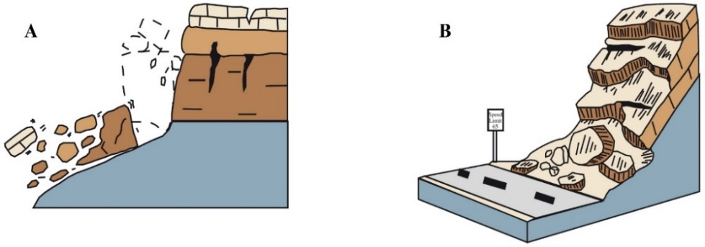
Figura 1. Caída y desplome de rocas.
A) Desprendimiento o caída y B) Vuelco o desplome.

Deslizamientos
Los deslizamientos, son movimientos ladera abajo de una masa de suelo, detritos o roca, la cual ocurre sobre una superficie de ruptura reconocible. La superficie de rotura define el tipo de deslizamiento, por lo que las superficies curvas, cóncavas o en forma de cuchara se asocian a deslizamientos rotacionales, las superficies de rupturas semiplanas u onduladas, a los movimientos traslacionales y las superficies planas se relacionan a los deslizamientos planos.
Corominas, J. (1997) señala que los deslizamientos rotacionales la rotura se produce a lo largo de una superficie curvilínea y cóncava. El terreno experimenta un giro según un eje situado por encima del centro de gravedad de la masa deslizada. El material de cabecera efectúa una inclinación contra ladera, generando depresiones donde se acumula el agua e induce nuevas reactivaciones. Este tipo de mecanismo es característico de suelos cohesivos homogéneos y de macizos rocosos intensamente fracturados. En materiales arcillosos, especialmente si hay presencia de agua, el pie puede evolucionar hacia un deslizamiento de tierras o colada de tierras.
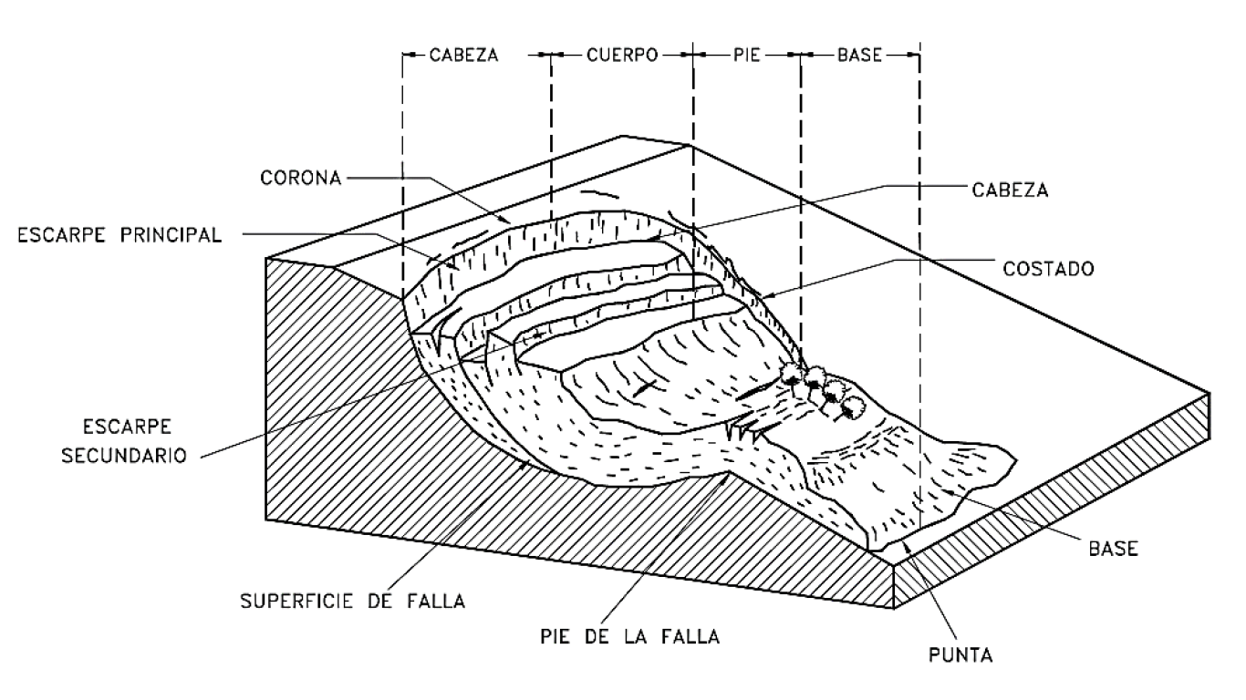
Figura 2. Nomenclatura de las diferentes partes que conforman un deslizamiento. Suárez, J. (2007)
El deslizamiento traslacional tiene lugar a lo largo de una superficie de rotura plana u ondulada. La masa deslizada puede proseguir por la ladera. Los componentes de la masa desplazada se mueven a la misma velocidad y siguen trayectorias paralelas. A medida que un deslizamiento traslacional progresa puede romperse, en particular si aumenta la velocidad. Entonces, la masa disgregada deviene un flujo (Corominas, 1997).
Los deslizamientos traslacionales de bloques de suelo o roca sin apenas trocearse, sobre superficies únicas en macizos rocosos se han denominado resbalamientos (García Yagüe, 1966) o deslizamientos planos (Hoek y Bray, 1981). Cuando la superficie de rotura está formada por dos planos que obligan a la masa rocosa contenida a desplazarse según la línea de intersección, se forma un deslizamiento en cuña. Las roturas de cuñas no suelen alcanzar grandes dimensiones debido a que la intersección de planos de gran penetración en el macizo rocoso es infrecuente.
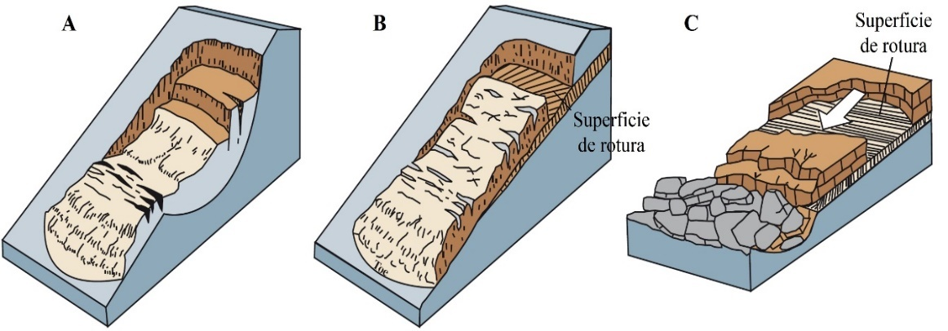
Figura 3. Tipos de deslizamientos según Varnes 1978, (USGS, 2004).
- Deslizamiento Rotacional; B) Deslizamiento traslacional y C) Deslizamiento de bloques

Flujos
Los flujos son movimientos espacialmente continuos, en los cuales las superficies de cizalla son muy próximas, de poca duración y, por consiguiente, difíciles de observar. En los flujos, la distribución de velocidades no es homogénea y se originan lóbulos a partir del predominio del movimiento intergranular. Los flujos involucran todos los tipos de materiales disponibles y se clasifican en función de su contenido, por lo tanto, se dividen en flujos de rocas, flujos o corrientes de derrubios y flujos de arena o suelo (Cruden & Varnes, 1996).

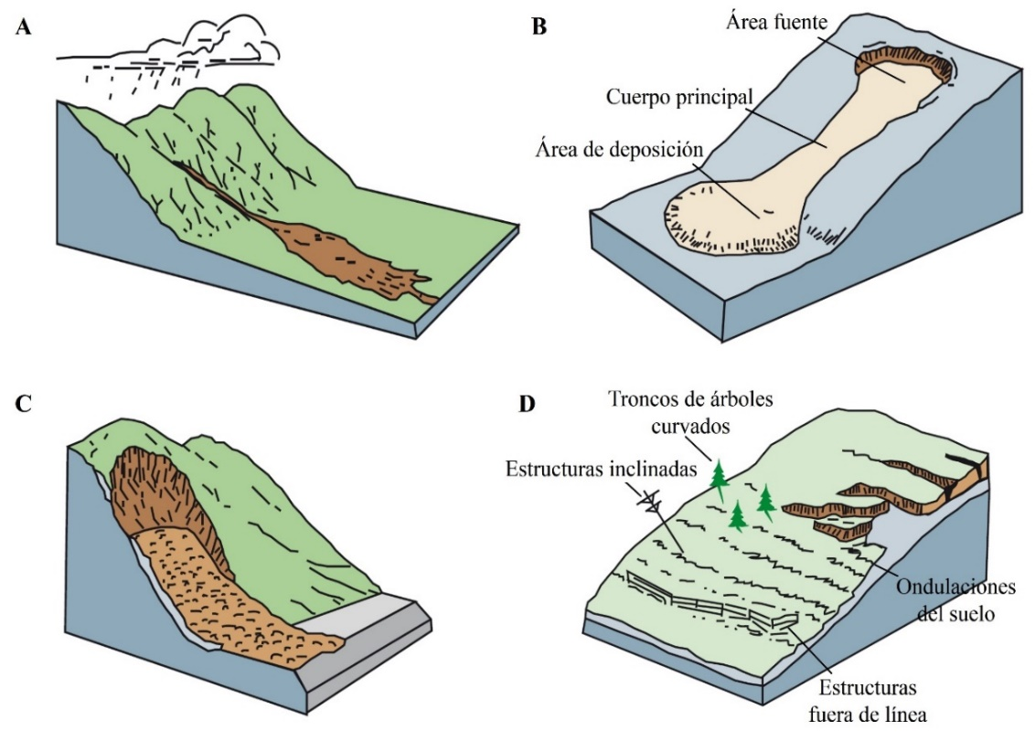
Figura 4. Tipos de Flujos.
A) Flujo de detritos; B) Flujo de suelo; C) Avalancha de escombros y D) Reptación

Expansiones laterales
Estos movimientos resultan de la fractura y expansión de suelos o masas de roca compacta, debido a la licuefacción o fluidificación del material subyacente. Ocurren cuando materiales gruesos, como fragmentos de rocas, grava, etc., están inmersos en una matriz de material más fino o que contienen arcillas. Estos tipos de movimientos ocurren principalmente en ambientes lacustres y marinos de poca profundidad. Los flujos pueden ser desencadenados por movimientos rotacionales o por efectos sísmicos.

Movimientos complejos
Los movimientos complejos ocurren cuando el tipo de movimiento inicial se transforma en otro al ir desplazándose ladera abajo. Entre los más importantes cabe destacar los aludes o avalanchas de rocas y los flujos deslizantes. Las avalanchas o aludes de rocas consisten en la movilización, a gran distancia, de grandes masas de rocas y detritos, las cuales viajan a gran velocidad. Los flujos deslizantes son el resultado del colapso repentino y de gran extensión de una masa de material granular o de detritos que viajan a velocidades rápidas o extremadamente rápidas, como resultado de un efecto perturbador. Por lo general, la morfología resultante es alargada y estrecha, y el área de depósito tiene un espesor relativamente bajo.
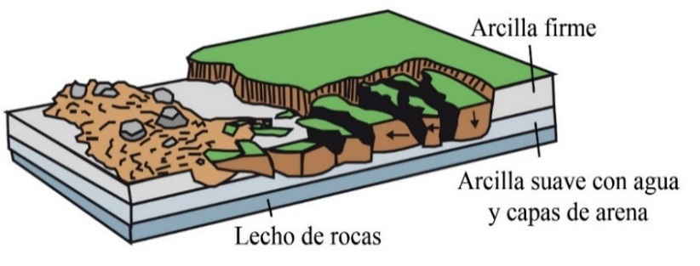
Figura 5. Expansiones laterales, citado en USCS (2004).

Factores que influyen en los movimientos en masa
Los factores que controlan los movimientos de las laderas son aquellos capaces de modificar las fuerzas internas y externas que actúan sobre el terreno. Estos factores indican sus efectos sobre el comportamiento y las propiedades de los materiales (Gonzales et al, 2002).
Los factores pasivos son aquellos que condicionan la estabilidad sin que ésta se inicie (equilibrio límite). La combinación de los factores determina la relación entre las fuerzas resistentes y activadoras de la inestabilidad. Los factores determinantes dependen bien de la naturaleza de los materiales (litología, textura, discontinuidades, etc.) o de la morfología del terreno (pendiente, orientación, altitud, etc.) (Jiménez, 2005).
En la siguiente tabla, muestra una recopilación de los principales factores condicionantes considerados por distintos autores en la evaluación de la susceptibilidad de deslizamientos. Se puede observar que la mayor parte de los autores tienen en cuenta factores relacionados con la geología, usos del suelo, geometría de la ladera, morfología de la cuenca, condiciones hidrológicas o condiciones climáticas, como factores condicionantes o preparatorios de los movimientos de ladera (Bonachea, 2006).

Tabla 2. Ejemplos de las variables más significativas para elaborar modelos de susceptibilidad, según diversos autores.
Varnes (1984) | Binaghi, et al (1998) | Guzzerti, et al (1999) | Baeza & Corominas (2001) | Cleriel, at al  (2002) | Dai & lee (2002) | Zezere (2002) | Remondo, et al (2003) | Lee & Talib (2005)
Litología | Litología | Litología | Litología | Litología | Litología | Litología | Litología | Litología
Vegetación | Uso del suelo | Vegetación | Uso del suelo | Uso del suelo | Uso del suelo |  | Uso del suelo | Índice de vegetación
Geomorfología |  |  | Espesor de depósito superficial |  |  | Espesor de depósito superficial | Espesor de depósito superficial
 |  |  | Densidad de árboles
 | Elevaciones | Elevaciones | Elevaciones |  | Elevaciones |  | Elevaciones
 | Orientaciones | Orientaciones | Orientaciones |  | Orientaciones |  | Orientaciones | Orientaciones
 | Pendientes | Pendientes | Pendientes | Pendientes | Pendientes | Pendientes | Pendientes | Pendientes
 |  | Curvatura | Concavidad-Convexidad |  | Concavidad-Convexidad |  | Concavidad-Convexidad | Concavidad-Convexidad
 |  |  | Pendiente de la cuenca |  |  |  | Pendiente de la cuenca
 |  |  | Área de la cuenca |  |  |  | Área de la cuenca
 |  |  | Longitud de la cuenca |  |  |  | Longitud de la cuenca
 |  |  |  |  |  |  | Rugosidad
Estructuras | Distancia a fracturas |  |  | Relación pendiente-estratificación | Estructura | Relación pendiente-estratificación |  | Distancia a fracturas
Condiciones Hidrológicas | Distancia a red de drenaje |  |  |  | Distancia a red de drenaje | Presencia de canales fluviales |  | Distancia a red de drenaje
Condiciones Climáticas |  | Condiciones Climáticas y Sísmicas |  | Precipitación |  |  | Insolación
Fuente: Bonachea (2006).
Los factores activos son aquellos que inician el movimiento debido a la modificación, frecuentemente rápida, de las condiciones preexistentes de estabilidad. Entre estos destacan la precipitación (intensa o acumulada), que implica el aumento del contenido de agua y la presión intersticial del suelo, y la actividad sísmica, que produce aumento del esfuerzo de cizalla (Jiménez, 2005).

Susceptibilidad a los movimientos en masa
La susceptibilidad, generalmente, expresa la facilidad con que un fenómeno puede ocurrir sobre la base de las condiciones locales del terreno. La susceptibilidad es una propiedad del terreno que indica qué tan favorables o desfavorables son las condiciones de éste, para que puedan ocurrir deslizamientos (Suárez, 2009).

Métodos de evaluación de la susceptibilidad
La cartografía de susceptibilidad a movimientos de masa representa en realidad la “probabilidad espacial” de que ocurran deslizamientos, sin analizar el factor temporal o cuándo se producirán esos movimientos. Es decir, los modelos de susceptibilidad indican qué zonas del territorio analizado tienen mayor o menor propensión a sufrir deslizamientos, pero no nos informan sobre la probabilidad de ocurrencia en el tiempo de los mismos (Bonachea, 2006).

Figura 6. Métodos de estimación de la susceptibilidad frente a movimientos de masa, basado en Suárez (2009).

Métodos heurísticos
Se basan en criterios de expertos para clasificar el mapa en clases de susceptibilidad, por lo que la subjetividad inherente a su elaboración (como consecuencia de la asignación de pesos) es un aspecto importante a tener en cuenta. Estos métodos consideran los factores que influyen en la inestabilidad mediante asignación de pesos o criterios de expertos. La escala de trabajo suele oscilar entre 1/100000 y 1/5000 (Bonachea, 2006).
Proceso Analítico Jerárquico (PAJ). Fue desarrollado por Saaty (1980), quien hace su aplicación en áreas como: diseño urbano, planificación territorial, toma de decisiones, entre otras. Posteriormente diversos autores lo aplican para evaluar la susceptibilidad a movimientos en masa.
Este método empleado para la evaluación de la susceptibilidad requiere en primer lugar la creación de la base de datos mediante la elección y cartografía de los factores del terreno condicionantes de la inestabilidad. Para ello se utilizan técnicas tradicionales, como la fotointerpretación y el reconocimiento directo de campo, junto con otras de tratamiento digital de imágenes de satélite (Hervás & Barredo, 2001).
La metodología del PAJ se puede explicar en los siguientes pasos (Saaty & Vargas, 1994):
- Paso 1: El desarrollo del modelo comienza con elaboración de una representación gráfica en función de la meta global, a continuación, se especifica un modelo de los criterios usados y las alternativas a evaluar.

. . .
META
Criterio 2
Criterio 1
Criterio N
Subcriterio 1.1
.
.
.
Subcriterio 1.M
Subcriterio 2.1
.
.
.
Subcriterio 2.M
Subcriterio N.1
.
.
.
Subcriterio N.M
Alternativa 2
Alternativa 1
Alternativa P
. . .
Figura 7. Representación gráfica del modelo Procesos Analítico jerárquico, Saaty (1994).
- Paso 2: Se establece la importancia relativa de cada criterio, mediante la comparación por pares, para ello Saaty (1994) desarrollo una escala fundamental para las comparaciones por pares, dicha escala se define y explica mediante los valores asignados del 1 al 9.

Tabla 3. Escala fundamental para comparaciones por pares.
Valor Numérico | Escala Nominal | Explicación
1 | Igual | Los dos criterios contribuyen igual al objetivo.
3 | Moderadamente fuerte | La experiencia y el juicio favorecen un poco a un criterio frente al otro.
5 | Fuerte | La experiencia y el juicio favorecen fuertemente a un criterio frente al otro.
7 | Muy fuerte | Un criterio es favorecido muy fuertemente sobre el otro. En la práctica se puede demostrar su dominio.
9 | Extremadamente fuerte | La evidencia favorece en la más alta medida a un factor frente al otro.
2,4,6,8 | Los valores intermedios de cada escala nominal | Valore intermedios entre dos juicios adyacentes, que se emplea cuando es necesario un término medio entre dos de las intensidades interiores.
1/1, 1/2,…, 1/9 | Recíproco | Refleja el predominio de la segunda alternativa con respecto a la primera.
Fuente: Saaty (1994).

- Paso 3: Las comparaciones por pares de los diversos criterios generados anteriormente se organizan en una matriz cuadrada “A”, denominada comúnmente como matriz de comparación por pares, siendo suficiente con llenar la mitad superior y la otra mitad corresponde a los valores inversos, como se presenta a continuación:

Tabla 4. Criterio de comparación por pares genérica.
Parámetro | Criterio 1 | Criterio 2 | Criterio 3 … | Criterio N
Criterio 1 | W₁/W₁ | W₁/w₂ | W₁/W₃ … | W₁/W_{N}
Criterio 2 | W₂/W₁ | W₂/W₂ | W₂/W₃ … | W₂/W_{N}
Criterio 3  … | W₃/W₁  … | W₃/W₂  … | W₃/W₃ …  … | W₃/W_{N}  …
Criterio N | W_{N}/W₁ | W_{N}/W₂ | W_{N}/W₃ … | W_{N}/W_{N}
Fuente: Saaty (1994).

Denotando la matriz A por:
$$A= \left(\begin{matrix}{w_{1}}/{w_{1}} & {w_{1}}/{w_{2}} & {w_{1}}/{w_{3}} & … & {w_{1}}/{w_{N}} \\ {w_{2}}/{w_{1}} & {w_{2}}/{w_{2}} & {w_{2}}/{w_{3}} & … & {w_{2}}/{w_{N}} \\ {w_{3}}/{w_{1}} & {w_{3}}/{w_{2}} & {w_{3}}/{w_{3}} & … & {w_{3}}/{w_{N}} \\ … & … & … & … & … \\ {w_{N}}/{w_{1}} & {w_{N}}/{w_{2}} & {w_{N}}/{w_{3}} & … & {w_{N}}/{w_{N}}\end{matrix}\right)$$

- Paso 4: El valor propio y el vector propio normalizado de la matriz de comparación por pares dan la importancia relativa de la comparación por pares de los diversos criterios que se comparan. Los elementos del vector propio normalizado se denominan pesos con respecto a los criterios o subcriterios y definen su calificación con respecto a las alternativas.
- Paso 5: Saaty indica que dicha matriz formada por comparaciones debe tener cierto grado de consistencia tal que los resultados sean confiables. El grado de consistencia se calcula mediante la Razón de Consistencia (RC).
La RC se calcula a partir del auto valor ($n_{max}$), y se compara con el número de criterios que es $n$, en el caso de que estos valores sean iguales, se verifica que el juicio es completamente consistente. Así mismo establece la razón de consistencia ($RC$), a partir del índice de consistencia ($IC$) y del índice de consistencia aleatoria ($ICA$).
$$RC= \frac{IC}{ICA}$$
Donde $IC$ y $ICA$ de la matriz $A$, se calcula mediante las siguientes expresiones:
$$IC= \frac{n_{max}-n}{n-1}$$
$$ICA= \frac{1.98(n-2)}{n}$$
El valor de $n_{max}$ se calcula de $AW= n_{max}*W$; esto significa que el valor de $n_{max}$ se determina al calcular primero el vector columna $A$ y después sumando sus elementos. El resultado de la razón de consistencia debe encontrarse dentro de un rango, tal que a la matriz “A” se le considere consistente, se presenta a continuación los rangos que puede tomar la RC para que la matriz sea considerada consistente según la propuesta de Saaty.

Tabla 5. Rangos para considerar una matriz consistente.
Tamaño de la Matriz | 3 | 4 | 5 o mayor
Razón de Consistencia | Menor a 5% | Menor a 9% | Menor a 10%
Fuente: Saaty (1994).

Estimación de la Susceptibilidad
Una vez obtenidos los pesos de los factores, a través de aplicación del PAJ, se obtiene finalmente un índice de susceptibilidad a los movimientos de masa, propuesta por Voogd (1983), mediante la suma lineal ponderada de pesos de factores y clases, según la expresión:
$$I=\sum_{j=1}^{n}{=}W_{j} X_{ij}$$
Siendo $I$ el índice de susceptibilidad, $W_{j}$ el peso del factor $j$, y $X_{ij}$ el peso de la clase $i$ del factor $j$. Finalmente se clasifican los índices en unos pocos intervalos iguales de susceptibilidad, más estandarizados y de interpretación intuitiva (Hervás & Barredo, 2001).

Sistemas de Información Geográfica (SIG)
Se han realizado varias definiciones en torno a los SIG, de manera simple se puede contemplar como un conjunto de mapas de la misma porción del territorio, donde un lugar concreto tiene la misma localización en todos los mapas incluidos en el sistema de información. Así es posible realizar análisis de sus características espaciales y temáticas para obtener un mejor conocimiento de esa zona. Un SIG se puede considerar esencialmente como una tecnología (un sistema de hardware y software) aplicada a la resolución de problemas territoriales. En un SIG, como programa de ordenador con unas capacidades específicas, se pueden encontrar las siguientes funciones (Bosque, 1992):
- Funciones para la entrada de información.
- Funciones para la salida/representación gráfica y cartográfica de la información.
- Funciones de gestión de la información espacial.
- Funciones analíticas.

SIG en la susceptibilidad a movimientos en masa
En el análisis de la susceptibilidad, mediante el método heurístico, el SIG se puede utilizar en todo el proceso desde la división de cada parámetro en un número significativo de clases (en el caso de parámetros continuos), hasta el mapa final de susceptibilidad. Con el SIG se puede asignar el valor ponderado a cada categoría para cada parámetro, así como un valor a cada mapa, realizando posteriormente el cálculo para cada celda, combinando los distintos mapas, y clasificando el mapa final en unas cuantas categorías de susceptibilidad se crea conveniente (Santacana, 2001).

Modelo Digital de Elevaciones (MDE)
Los MDE son capas “raster” en los SIG, donde la elevación es representada como pixeles que cubren un área rectangular específica en una determinada escala. Los modelos digitales de elevación se utilizan para elaborar mapas del relieve del terreno en tres dimensiones (Suárez, 2009)
En los SIG una parte de los factores asociados a la inestabilidad de laderas pueden derivar de un Modelo Digital de Elevaciones (MDE) de manera automática. Ello agiliza enormemente la disponibilidad de factores, aunque hay que tener en cuenta que su fiabilidad y precisión dependerán de los algoritmos y del MDE utilizado y, por tanto, de la precisión y resolución de éste (Santacana, 2001).

Figura 8. Modelo Digital de Elevaciones del Satelital ASTER GDEM de la cuenca del río Chonta, obtenido de USGS (2017).

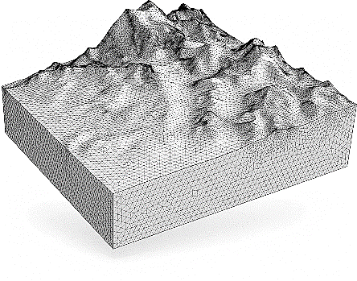
Conocimiento de factores de causa de los deslizamientos
Adición de valores de pesos para mapas individuales
Geología
Clase de talud
Geomorfología
Deslizamientos
Uso de la tierra
Clase
1
2
3
4
5
Peso
8
5
3
9
1
Geología
Clase de talud
Geomorfología
Deslizamientos
Uso de la tierra
Mapas de Parámetros
Asignación de pesos o calificaciones
Alta
Media
Baja
Mapa de Amenaza Cualitativa

Figura 9. Uso de SIG para combinación cualitativa de mapas según Soeters &Van Westen (1996). Citado en Suárez (2009).

DEFINICIÓN DE TÉRMINOS BÁSICOS
Geodinámica. Las teorías afines a la investigación de remoción en masa son procesos de transporte de material definidos como procesos de movilización lenta o rápida de determinado volumen de suelo, roca o ambos, en diversas proporciones, generados por una serie de factores (Hauser, 1993).
Ladera: Terrenos inclinados de una cadena montañosa, o para las pendientes de cualquier tipo de elevación de terreno (Dávila, 2011).
Estabilidad: Estado y condición de una estructura o de una masa de material cuando puede soportar los esfuerzos aplicados durante largo tiempo sin sufrir una deformación o movimiento apreciable que no se recupere o devuelva al retirar la carga (Hoyos, 2012).
Movimientos de masa: El término movimientos en masa incluye todos aquellos movimientos ladera abajo de una masa de roca, de detritos o de tierras por efectos de la gravedad (Cruden, 1991).
Factores condicionantes: Son aquellos capaces de modificar las fuerzas internas y externas que actúan sobre el terreno. Estos factores indican sus efectos sobre el comportamiento y las propiedades de los materiales (Gonzales et al, 2002).
Susceptibilidad a movimientos en masa: La susceptibilidad expresa la facilidad con que un fenómeno geodinámico puede ocurrir sobre la base de las condiciones locales del terreno (Suárez, 2009).

CAPÍTULO III

MATERIALES Y MÉTODOS

UBICACIÓN GEOGRÁFICA
La cuenca del Río Chonta está ubicada en el norte del Perú, con un área de 357.34 Km² y forma parte de la vertiente del Atlántico. Limita por el norte con la cuenca del Río Llaucano, por el sureste con la sub cuenca del Río Grande de Mashcón, y por el suroeste con la subcuenca del Río Namora (Encañada).

Tabla 6. Delimitación de la zona de estudio mediante Coordenadas UTM.
Vértice | Coordenadas UTM  (Datum: WGS_84, Zona: 17S) |  | Altitud  (m.s.n.m.)
 | Longitud | Latitud
01 | 798000 | 9235000 | 3640
02 | 798000 | 9205000 | 3046
03 | 774000 | 9205000 | 2987
04 | 774000 | 9235000 | 3537

Políticamente la zona de estudio comprende a los Distritos de Baños del Inca y La Encañada, que se encuentra en la Región y Provincia de Cajamarca.

ACCESIBILIDAD
El acceso al punto central del área de estudio (Centro Poblado de Combayo) se realiza desde la ciudad de Cajamarca por 3 diferentes vías las cuales se describen a continuación.

Tabla 7. Rutas de acceso a la zona de estudio.
Ruta | Tramo 01 | Tramo 02 | distancia | Tiempo
01 | Plaza Mayor de Cajamarca al C.P. Otuzco (Asfaltada) | C.P. Otuzco al C.P. Combayo (Afirmada) | 31.3 km | 1:15 h. (Automóvil)
02 | Plaza Mayor de Cajamarca a Minera Yanacocha (Asfaltada) | Minera Yanacocha al C.P. Combayo (Afirmada) | 40.1 km | 1:30 h (Automóvil)
03 | Plaza Mayor de Cajamarca al Dist. La Encañada (Asfaltada) | La Encañada al C.P. Combayo (Afirmada) | 55.8 km | 1:50 h (Automóvil)

METODOLOGÍA DE LA INVESTIGACIÓN

Tipo y método de investigación
El tipo de investigación que se utilizó es analítico y transversal en el tiempo. En cuanto a los métodos de investigación que se empleó es: no experimental y explicativo.

Población y muestra de estudio
En cuanto a la población tenemos los taludes y laderas. y como muestra a las zonas críticas de la cuenca del Río Chonta, Provincia y Departamento de Cajamarca.

Unidad de análisis
Factores que condicionan la inestabilidad de los taludes y laderas.

Técnicas de recolección de datos
Recolección de datos será a través de la observación directa en campo, que nos permitirá estudiar las variables en su contexto más natural. Para el registro de la observación directa se realizará de la siguiente manera:
Cartografiado temático: Permitirá obtener información de la zona como litológica, pendiente, geomorfología y cobertura vegetal, los cuáles serán tratados como factores condicionantes, así como un inventarío de procesos geodinámicos ocurridos previamente caracterizado.
Llenado de tablas y fichas de registro: permitirá obtener la información de manera escrita y grafica mediante un proceso sistemático de registro, generalmente para datos litológicos y de resistencia, características geológicas y geomorfológicas de los movimientos de masa en la zona de estudio.
Obtención de muestras: A través de estas permitirá realizar un estudio de campo y de las propiedades litológicas del terreno como resistencia, granulometría, textura, etc.
Toma de fotografías: se plasmará la información de campo a través de las fotos para la interpretación posterior en gabinete.

Instrumentos de recolección de datos
Mapas base de la zona: Mapas topográficos y geológicos a escala 1: 100000, proporcionado por el Instituto Geológico Minero y Metalúrgico (INGEMMET), que nos facilitará el cartografiado de las variables.
Imágenes satelitales: Obtenidas para observa y verificar estructuras, drenaje, accesos, cerros, caseríos, escarpes y procesos geodinámicos antiguos y/o actuales. No se utilizó fotografías aéreas porque no está disponible ni actualizada en la zona de estudio y porque demanda de mucho costo obtenerlas.
Modelo Digital de Elevaciones: Nos permitió interpretar y digitalizar el área de estudio, se caracterizó las formas del relieve y pendiente tomando en consideración las curvas de nivel.
Brújula tipo Brunton Azimutal: Utilizado para la toma de datos, direcciones, discontinuidades y planos de estratificación.
GPS Garmin Etrex 20: Utilizado para la obtención de las coordenadas de puntos para la ubicación de puntos en el sistema UTM, DATUM WGS_84.
Flexómetro de 5m: Se utilizó para medir longitudes pequeñas estructuras, geometría de los procesos geodinámicos y para medir longitud y ancho de los taludes y laderas.
Protactor (1:1000): Utilizado para trazar ángulos y medir distancias a escalas determinadas. Se utilizó para plotear todos los puntos, Dip y Dip Direction (estructuras) tomadas en campo.
Picota de Geólogo: Herramienta necesaria para extraer muestras de roca y probar la resistencia de las mismas en campo.
Fichas de registro: Utilizados como guías para la documentación de las propiedades de las rocas, así como las características físicas de las zonas.
Libreta de campo: Se utilizó para anotar observaciones de carácter geológico, estructural, geohidrológico, hidrológico y geodinámico; tomadas en campo y gabinete.
Laptop: Instrumento utilizado para el procesamiento de los datos y redacción de los informes.
Cámara fotográfica digital: Usado para capturar las fotografías de las características de estructuras, deslizamientos, geoformas, etc., que nos ayudarían en el análisis y redacción del informe de investigación.

PROCEDIMIENTO DE LA INVESTIGACIÓN

Revisión y obtención de información
Se revisó los trabajos previos que se realizaron anteriormente en cuanto a los parámetros y metodologías propuestos por diversos autores para el cálculo de la susceptibilidad y para ello se ha seleccionado los de mayor influencia e importancia según las características del área geográficas.
Luego se obtiene imágenes satelitales ASTER GDEM (proporcionado por el Instituto Nacional Geográfico) de la zona de estudio. También se obtuvo un registro de la ocurrencia de fenómenos naturales y las condiciones climáticas en la zona, además del mapa geológico y geomorfológico (proporcionado por el INGEMMET) que sirvieron de base para la cartografía temática de factores condicionantes que se utilizaron en la investigación.

Cartografiado de factores condicionantes
En esta etapa se realiza un cartografiado de los movimientos en masa ocurridos en la zona de estudio y de los factores condicionantes de potencial influencia en la inestabilidad de laderas, los cuales se realiza a partir de la interpretación de imágenes satelitales y salidas a campo, teniendo como mapas temáticos los siguientes:
- Mapa litológico
- Mapa geomorfológico
- Mapa de Cobertura vegetal y uso del suelo
- Mapa de localización de Procesos
Para el caso de la delimitación espacial de la zona y los factores condicionantes relacionados al relieve, se utilizó un Modelo Digital de Elevaciones, a partir de imágenes ASTER GDEM (con resolución espacial de 30 m), que han sido procesadas en un software de Sistema de Información Geográfica como ArcGIS v10.4, Teniendo así:
- Delimitación de la cuenca del Río Chonta
- Mapa MDE – Hidrográfico
- Mapa de pendientes

Procesamiento de la información
Una vez obtenidos todos los datos que condicionan los movimientos de masa, a través del cartografiado de los factores condicionantes, se aplicó el método de avaluación multicriterio (Proceso Analítico Jerárquico), propuesto por Saaty (1980), que permite calcular una ponderación(peso) de cada factor condicionante según su potencial influencia en la inestabilidad.

Obtención del mapa de susceptibilidad
Se realiza empleando el ArcMap v10.4 permitiendo crear salidas gráficas, a partir de los mapas temáticos de factores condicionantes (en modo raster) y de la influencia de estos en la inestabilidad de laderas.
Las funciones en este programa permiten asignar distintos valores a las celdas de los factores condicionantes (valores obtenidos por el método Proceso Analítico Jerárquico) y posteriormente determinar los niveles de susceptibilidad frente a movimientos de masa; esto para cada unidad de terreno.

Elaboración del informe de tesis
Finalmente, en esta etapa se procedió a redactar el procedimiento, plasmar los resultados obtenidos, así como elaborar los mapas de factores condicionantes y de susceptibilidad a movimientos de masa.

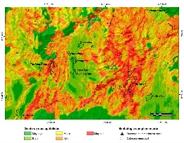
Litología
Pendiente
Geomorfología
Cobertura Vegetal
ELABORACIÓN DE MAPAS TEMÁTICOS
PROCESAMIENTO DE LA INFORMACION
Ponderación de valores para los parámetros de cada factor condicionante
CARTOGRAFIADO DE FACTORES CONDICIONANTES
ELABORACIÓN DEL MAPA DE SUSCEPTIBILIDAD
Reclasificación de mapas de acuerdo a sus características
1
2
3
REVISIÓN Y OBTENCIÓN DE INFORMACIÓN
Aplicación del método Proceso Analítico Jerárquico (PAJ)
Obtención de niveles de susceptibilidad frente a movimientos de masa
Inventarío de procesos geodinámicos e identificación de zonas criticas
INFORME FINAL

Figura 10. Procedimiento de la investigación.

ANÁLISIS DE DATOS Y PRESENTACIÓN DE RESULTADOS

Caracterización

Clima y Precipitación
Cajamarca en forma general presenta un clima seco, templado y soleado durante el día y frío durante las noches, al igual que la zona de estudio presenta temperaturas máximas y mínimas promedio que varían gradualmente con respecto a la altura; en las partes altas que se encuentran más de los 3500 m.s.n.m., como Alto Chonta, la temperatura máxima media mensual oscila entre 15.7°C y 19.3°C, valores que corresponden a los meses de marzo y enero, respectivamente, mientras que la temperatura mínima media mensual, se encuentran entre -1.2°C y 1.6°C, para los meses de agosto y marzo, respectivamente; en las partes bajas que se encuentran más cercanas al valle de Cajamarca que están por debajo de los 2700 m.s.n.m., la temperatura máxima media mensual oscila entre 20.9°C y 21.9°C, valores que corresponden a los meses de marzo y setiembre, respectivamente, mientras que la temperatura mínima media mensual se encuentran entre 4.6°C y 9.3°C, para los meses de julio y febrero, respectivamente (ANA, 2010).

Figura 11. Temperatura máxima y mínima mensual, según el Plan de Gestión de los Recursos Hídricos en las Cuencas Mashcón y Chonta (ANA, 2010).

Tabla 8. Temperatura máxima y mínima mensual.
ESTACIÓN | T (°C) | AÑO 1965 AL 2010
 |  | Ene | Feb | Mar | Abr | May | Jun | Jul | Ago | Set | Oct | Nov | Dic
Weberbauer | Máx. | 18.6 | 18.9 | 20.9 | 21.3 | 21.1 | 21.9 | 21 | 21.5 | 21.6 | 20.2 | 16.5 | 16.4
 | Mín. | 9.3 | 10.2 | 9.7 | 9.8 | 9.8 | 9.8 | 4.6 | 10.6 | 10.7 | 10.1 | 10.4 | 10.6
Fuente: Plan de Gestión de los Recursos Hídricos en las Cuencas Mashcón y Chonta - ANA (2010).

Las lluvias en la zona son muy variables durante todo el año, así tenemos que la precipitación promedio total anual varía entre 1250 mm en las partes altas de la cuenca hasta 600 mm en las bajas cercanas al valle de Cajamarca; en todas las altitudes, el régimen de lluvias a lo largo del año presenta un período lluvioso de octubre a abril con un decaimiento leve en noviembre y diciembre y otro, de escasa precipitación entre los meses de mayo a septiembre, que alcanza sus niveles más bajos de junio a agosto, donde se registran valores inferiores a 10 mm/mes. La variabilidad de las lluvias durante el año se debe a la baja altitud de los andes y a la convergencia vespertina del aire en las alturas de las provincias de Cajamarca, por efecto de las brisas de valle de montaña.

Tabla 9. Precipitación promedio anual.
ESTACIÓN | COORDENADAS UTM |  | COTA  (msnm) | PERÍODO | PRECIPITACIÓN (mm)
 | Este | Norte |  |  | Mínima | Máxima | Media
Weberbauer | 777132 | 9207332 | 2682 | 1965 - 2010 | 358.8 | 909 | 641.5
Fuente: Plan de Gestión de los Recursos Hídricos en las Cuencas Mashcón y Chonta - ANA (2010).

Cobertura vegetal y uso del suelo
La vegetación juega un papel primordial en la estabilidad de laderas, su efecto importante es la protección contra la erosión, es decir la vegetación con mayor densidad de follaje amortigua más eficientemente el golpe de la lluvia disminuyendo así la erosión del suelo. La vegetación cumple dos funciones principales: en primer lugar, tiende a determinar el contenido de agua en la superficie y da consistencia por el entramado mecánico de sus raíces. Y en segundo lugar como controlador de infiltraciones, teniendo efecto directo sobre el régimen de aguas subterráneas quitando la humedad del suelo, al retener la infiltración.
Otro aspecto importante a tener en cuenta en los movimientos de laderas es la ocupación del suelo. Algunos tipos de usos del suelo, especialmente la vegetación leñosa con sistemas de raíces profundas y fuertes, proveen efectos mecánicos e hidrológicos que favorecen la estabilidad de las laderas (Montgomery et al., 2000). Debido a esto, se ha comprobado que muchos deslizamientos son iniciados en zonas con escasa vegetación, suelos desnudos, deforestados o reforestados con otras especies vegetales.
A continuación, se describirán las unidades de cobertura vegetal y uso del suelo, basado en los esquemas de Clasificación de la tierra propuestos por la Unión Geográfica Internacional (UGI), considerando, además, las particularidades del área, nivel de estudio y objetivos de la investigación.
- Cuerpos de Agua (Ca)
Esta unidad se encuentra constituida por lagunas, que se pueden localizar en la parte alta de la cuenca formando parte del ecosistema denominado jalca, que constituyen un gran potencial hídrico de Cajamarca. En la cuenca del río Chonta se han podido identificar más de 20 lagunas, la mayoría situada en la parte alta (Alto Chonta) mayormente por encima de la cota 3,500 msnm llegando hasta la cota 4,024 msnm, donde se encuentra la laguna Totora, la más alta de las reportadas según el Plan de Gestión de los Recursos Hídricos en las Cuencas Mashcón y Chonta ANA (2010).
- Tierras con vegetaciones arbóreas y arbustivas (V-AA)
Están conformados por especies nativas de árboles y arbustos brindando una cobertura bastante densa a estos espacios; constituyen varias unidades abarcando mayor porcentaje de cobertura, en su mayor parte ocupando un paisaje de laderas y colinas de diferentes cerros. Este tipo de vegetación generalmente contribuye a la buena estabilidad de las laderas, que por lo general poseen raíces profundas y se mantiene todo el año sin tolerancia a las estaciones climáticas.
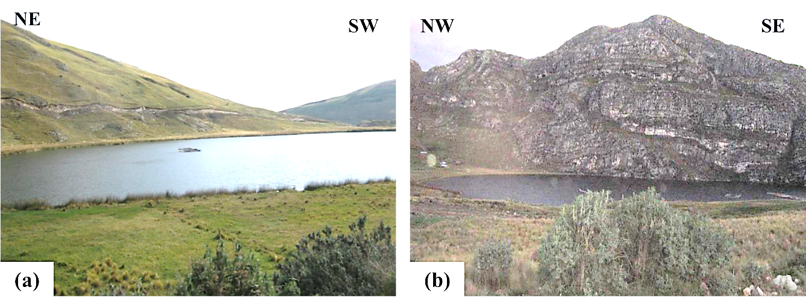
Foto 1. Cuerpos de agua en la parte alta de la cuenca (Alto Chonta)
a) Laguna Chailhuagón b) Laguna Mamacocha

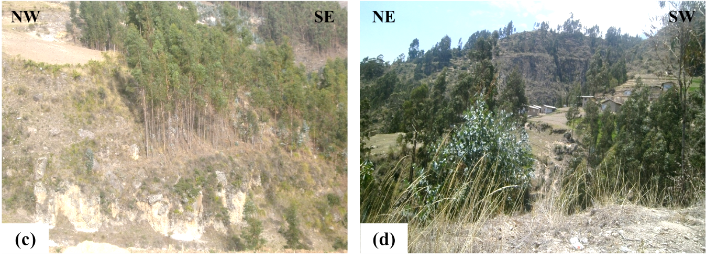
Foto 2. Tierras con vegetación arbórea y arbustiva
a) Árboles en Chimchin Otuzco b) Arbustos naturales en Miraflores Bajo

- Tierras con vegetaciones herbáceas y pastizal (V-HP)
Estas unidades se encuentran ocupadas por suelos moderadamente desarrollados, de características favorables para la instalación de cultivos propios de la zona. En gran porcentaje, no se encuentran solos sino asociados a la vegetación arbustiva por lo que se puede diferenciar fácilmente ya que se encuentran formando mosaicos de cultivos, de pastos y vegetación arbustiva, que progresivamente se viene deforestando para la ampliación agrícola y urbana. Estas unidades se caracterizan por presentar raíces relativamente profundas, pero con mucha capacidad de retención de la infiltración por la buena densidad de cobertura.
- Tierras con vegetación escasa y afloramientos rocosos (V-EA)
Esta unidad está constituida por todas aquellas laderas desérticas y cerros, incluye también los afloramientos rocosos con escasa vegetación. Constituyen todas aquellas áreas marginales para todo tipo de actividades agrícolas, pecuarias y forestales, debido a las limitantes de clima y suelo.
En esta unidad se observan numerosas cárcavas que forman un paisaje fisiográfico muy heterogéneo de laderas y cerros, de pendientes que varían desde moderadamente empinados hasta muy empinadas. Generalmente aportan poco a la estabilidad de ladera por la poca cobertura vegetal que estas poseen aumentando así la erosión del suelo.

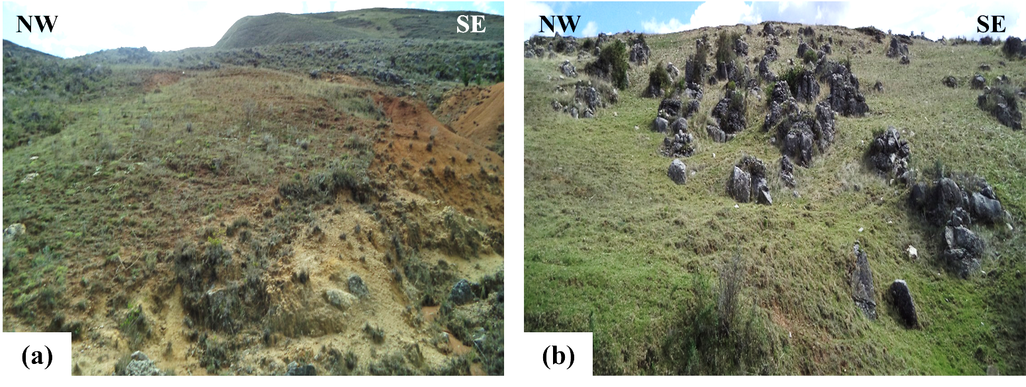
Foto 3. Vegetación escasa, en Yanatotora (a) y afloramiento rocoso en Sangal Alto (b)

- Tierras con suelos desnudos y degradados (V-DD)
La unidad más representativa lo constituye zonas degradadas por operaciones mineras (como en Yanacocha que incluye tajos, accesos, construcciones) y zonas con edificaciones urbanas que han alterado el paisaje natural. Se caracteriza por presentar una exposición directa del suelo o roca, la presencia de raíces de vegetación es casi nula.

Topografía
Son factores determinantes en la inestabilidad de laderas ya que la inclinación de materiales se asocia a la fuerza de gravedad de estos, lo que hace que a mayor pendiente mayor sea la probabilidad de que un material se deslice.
También es necesario señalar que la pendiente es un parámetro que influye en la formación de los suelos y a la vez condiciona el proceso erosivo, es decir, mientras más pronunciada sea la pendiente, la velocidad del agua de escorrentía será mayor, por tanto, mayor es la capacidad del agua para transportar y arrastrar partículas por acción de la gravedad. Siendo así, la pendiente, un factor condicionante primordial para la formación del relieve y la evaluación de la susceptibilidad frente a movimiento en masa.
En Cajamarca al igual que la zona de estudio, se caracteriza por formar parte de la cordillera occidental en el norte del Perú y por ende presentar un relieve muy accidentado, favoreciendo naturalmente la intensidad del fenómeno erosivo de los suelos y la inestabilidad de laderas y taludes.
Para la evaluación de la pendiente se clasificó según los rangos propuestos por Suárez (1998); clasificación utilizada para elaborar mapas de pendientes que contiene cuatro rangos, que van desde 0° (pendiente muy baja) hasta más de 45° (pendiente muy alta).

Tabla 10. Clasificación de la pendiente.
Clasificación | Ángulo de inclinación (Pendiente)
 | Grados sexagesimales (°) | Porcentaje (%)
Muy baja | 0 – 8.5 | 0 – 15
Baja | 8.5 – 16.7 | 15 – 30
Mediana | 16.7 - 26.6 | 30 – 50
Alta | 26.6 – 45 | 50 – 100
Muy alta | Más de 45 | Más de 100
Fuente: Suárez (1998).
Con respecto a la superficie de la zona tenemos que, áreas con menor pendiente se encuentran distribuidos cerca al valle interandino de Cajamarca donde se concentra la ciudad, así como en la parte alta de la cuenca (zona de jalca) que se utiliza generalmente para el agricultura y ganadería; mientras que las áreas con mayor pendiente se puede observar en los cerros y cárcavas que forman los ríos y quebradas de la cuenca, así tenemos que en la zonas de Otuzco, Sangal, Yanatotora y El Progreso de Combayo presentan un relieve muy accidentado que sobrepasan el 100% de pendiente.
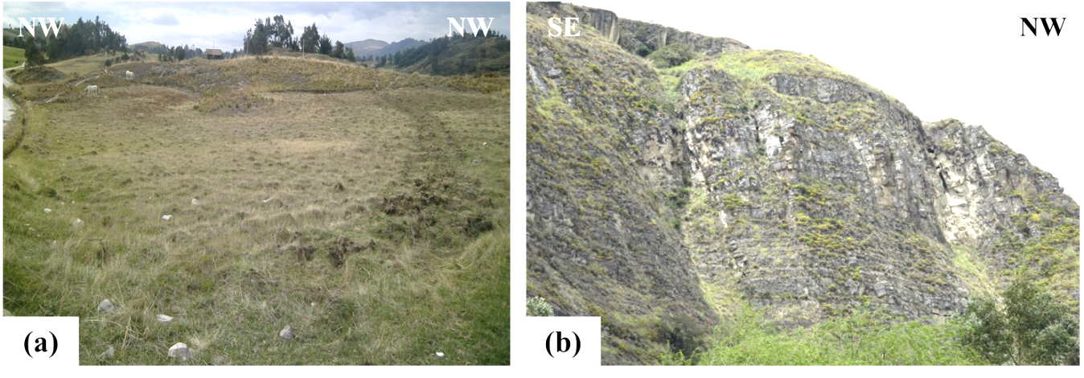
Foto 4. Topografía suave en Sangal bajo (a) y accidentada en Carahuanga - Otuzco (b)

Hidrología
La cuenca del Río Chonta pertenece sucesivamente a la Región Hidrográfica del Amazonas, a la intercuenca del Alto Amazonas, a la cuenca del Río Crisnejas. Está dividida en nueve unidades hidrográficas menores como son: Alto Chonta, Quebrada Suytorume, Medio Alto Chonta, Río Azufre, Río Quinuario, Medio Bajo Chonta, Río Yanatotora y Bajo Chonta, que cubren un área total de 357 km2, como se describe a continuación.

Tabla 11. Parámetros fisiográficos de las Subcuencas del Río Chonta.
Subcuenca | Parámetro fisiográfico
 | Área  cuenca  (km² ) | Perímetro  (km) | Pendiente  (m/m) | Altura  media  (msnm) | Grado de  Ramificación | Densidad  drenaje  (km/km²)
Alto Chonta | 23.48 | 23.97 | 34.20 | 3887.54 | 3 | 0.79
Qda. Suytorume | 21.17 | 23.86 | 30.35 | 3889.21 | 3 | 0.82
Medio Alto Chonta | 69.74 | 46.27 | 42.77 | 3577.98 | 3 | 0.93
Río Azufre | 77.63 | 46.51 | 32.09 | 3706.89 | 4 | 0.96
Río Quinuario | 53.21 | 37.12 | 27.63 | 3495.22 | 3 | 1.11
Medio Chonta | 1.74 | 5.91 | 17.76 | 3025.59 | 1 | 0.99
Río Yanatotora | 27.57 | 25.00 | 26.00 | 3213.31 | 3 | 1.00
Bajo Chonta | 70.81 | 41.93 | 40.44 | 2990.11 | 3 | 1.28
Fuente: Plan de Gestión de los Recursos Hídricos en las Cuencas Mashcón y Chonta – ANA (2010).
Los afluentes más importantes del Río Chonta cubren un área de drenaje de 245 km², que además de corresponder a más del 70% del área total de la cuenca, se ubica en una zona de mayor precipitación anuales como se mencionó anteriormente; estos afluentes principales son los Ríos Quinuario, Azufre y Grande.
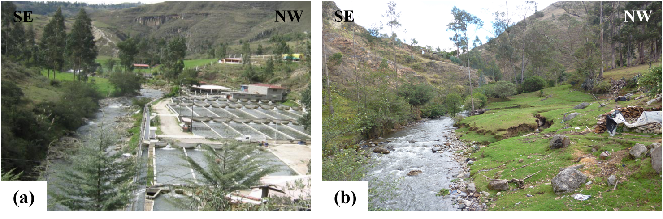
Foto 5. Río Chonta en la localidad de Sangal Bajo (a) y Río Grande (principal afluente del río Chonta) en el Caserío Molino del Arco (b)
Estos tres ríos, se unen en el cañón conocido como Tres Tingos y unos pocos kilómetros aguas abajo, recibe los aportes del Río Yanatotora, a partir de cuya confluencia comienza la subcuenca del Bajo Chonta, donde se ubica la mayor cantidad de tierras dedicadas a la actividad agropecuaria.

Geomorfología
La geomorfología está relacionada con el tipo de litología y de los rasgos tectónicos, en donde los procesos de geodinámica superficial, como erosión y movimientos en masa, los modifica notablemente constituyendo nuevas geoformas. Así tenemos que, en la Cuenca del Río Chonta ubicada en la Cordillera Occidental, al suroeste de la Región Cajamarca presenta un modelamiento muy heterogéneo (producto del accionar de los agentes erosivos), con características dominantes como: Altiplanicie, colina, montaña y planicie. Clasificación basada en el Mapa Geomorfológico del Perú (INGEMMET, 2016).
- Altiplanicie (AP)
Zonas que presentan ligeras ondulaciones poco accidentado, que se encuentran por encima de los 3500 m.s.n.m. Corresponde a zonas excavadas por las glaciaciones y que han resultado allanadas por la acumulación glacial; además corresponde a zonas con acumulación de sedimentos lagunares, fluviales y aluviales que han sido transportados por agentes geomorfológicos externos como la escorrentía superficial. La suavidad de la pendiente restringe la ocurrencia de acciones erosivas actuales, salvo el caso localizado de pequeñas escorrentías ubicados en los escasos accidentes topográficos.
En esta unidad se ha podido diferenciar depósitos de materiales detrítico constituido por clastos grueso producto de las glaciaciones ocurridas. En el límite superior de la cuenca se observan varias lagunas de origen glaciar, rodeados de suelos hidromórficos, destacando las lagunas Chailhuagón, Mishacocha y Mishacocha Chica.
- Colina y Lomada (CO)
Corresponde a zonas estructuralmente plegadas afectadas por procesos de denudación y por procesos erosivos, presenta ligeras ondulaciones, debido a procesos ocasionados por escorrentía superficial; su potencial es reducido debido a las limitaciones topográficas y edáficas presentes en la zona, que hacen de estos medios ecológicamente frágiles y de alta susceptibilidad erosiva. En este paisaje se encuentran unidades de lomadas y colinas bajas de pendientes suaves, colinas altas y cimas de pendientes empinadas y presencia de afloramientos rocosos de diferente litología y de depósitos coluviales constituidos por material detrítico grueso acumulados, principalmente por gravedad en la parte baja.

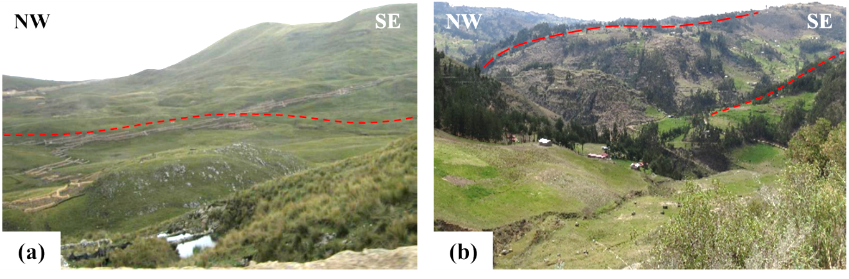
Foto 6. Áreas altiplanas en San Nicolas (a) y áreas de colinas en Manzanamayo (b)

- Montaña (MO)
Esta unidad está constituida por una cadena de cerros cuyas altitudes varias entre los 3000 y 4100 m.s.n.m., dentro de la cual divide las vertientes continentales, que muestra evidencia de haber sufrido una intensa erosión fluvial, caracterizándose así, por presentar sectores de topografía muy accidentada. La mayoría de estas zonas actualmente están cubiertas por vegetación natural, pastos naturales y afloramientos rocosos de unidades sedimentarias de distinta composición, principalmente rocas más resistentes a la erosión como las areniscas, cuarcitas y calizas. Estructuralmente el fallamiento inverso y el desarrollo de pliegues en los sedimentos aflorantes resistentes, que se encuentra en la zona, han colaborado en la formación de crestas abruptas; sin embargo, los procesos ocasionados por el actuar de los agentes geomorfológicos como la escorrentía superficial, que durante períodos de precipitación y por producto de la gravedad generan deslizamientos.
- Planicie y depresiones (PLA)
Aquí podemos encontrar a las llanuras o planicies inundables ligeramente inclinadas correspondientes al lecho de los ríos, zonas que se encuentran en contacto directo con el río; generalmente es estrecha y de fondo casi plano, en ciertos tramos se presenta de manera escalonada causando turbulencia en forma de torrentes; es susceptible a inundaciones periódica.
También podemos diferencias a los valles interandinos en los que existe terrazas no inundables o con riesgos ocasionales de inundación ubicados por encima de la llanura o planicie de inundación, originados por depósitos aluviales y fluviales como consecuencia del transporte de sedimentos, producto de procesos denudacionales y erosivos de las partes altas de las colinas y de las montañas, reflejando de esta manera el accionar de los agentes geomorfológicos externos.
La característica general de estos pequeños valles estrechos, es su topografía suave y relieve generalmente plano. La mayor parte corresponde a aluviales recientes, con suelos formados por arena más limo y arcilla, y en partes asociados a cantos rodados. De igual manera, en la desembocadura de los ríos y quebradas, se pueden observar pequeños abanicos aluviales que se componen de gravas y gravillas mezcladas con suelo.
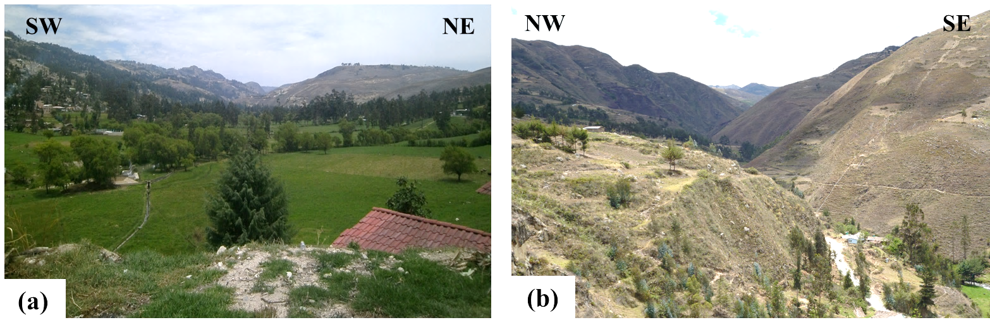
Foto 7. Zona de planicie en La Rinconada - Otuzco (a) y cadena montañosa en Combayo (b).

Estratigrafía
La cuenca presenta muchas características litoestratigráficas, donde el Grupo Goyllarisquizga del Cretácico Inferior es el más notorio, presentan areniscas de grano medio a grueso y limoarcillas de las Formaciones Chimú, Santa, Carhuaz y Farrat.
Las Formaciones Inca, Chúlec, Pariatambo, Yumagual, Pulluicana, Quilquiñán y Cajamarca (Cretácico inferior - superior) están conformadas principalmente por calizas y limoarcillas. Los depósitos volcánicos paleógenos y neógenos se encuentran constituidos generalmente por flujos piroclásticos de lava, que corresponden al Grupo Calipuy y al Volcánico Huambos.
- Cretácico Inferior
Grupo Goyllarisquizga
Su afloramiento está limitado al sector noreste y sureste, que consiste en areniscas blancas masivas de grano medio y color blanquecino, en la parte inferior, con intercalaciones delgadas de limoarcillas marrones y grises en la parte superior.
Formación Chimú (Ki-chi). Consiste en una alternancia de areniscas cuarzosas y limoarcillas en la parte inferior y de una potente secuencia de areniscas cuarzosas, en bancos gruesos, en la parte superior. Las areniscas generalmente son de grano mediano a grueso.
Formación Santa (Ki-sa). Compuesta por arcillitas grises con intercalaciones de calizas margosas y areniscas gris oscuras. Las relaciones estratigráficas de esta unidad son concordantes tanto en la base como en el techo.
Formación Carhuaz (Ki-ca). Presenta una intercalación de areniscas rojizas, características principales para diferenciarla en campo, con limoarcillas grises. Hacia la parte superior contiene bancos de areniscas cuarzosas blancas que se intercalan con arcillitas y areniscas.
Formación Farrat (Ki-f). Consta de areniscas blancas de grano medio a grueso, en la que se observa estratificación cruzada y marcas de oleaje. Esta formación, por su constitución litológica, presenta afloramientos de escarpas conspicuas, lo que facilita su cartografiado.
Formación Inca (Ki-in)
Se caracteriza por presentar algunos metros de arenisca y limolitas con intercalaciones calcáreas, caracterizándose por la naturaleza ferruginosa de sus sedimentos. Sobreyace sobre los sedimentos clásticos de la Formación Farrat.
Grupo Crisnejas
Formación Chulec (Ki-chu). Compuesta por arcillitas, margas y calizas nodulares. Aflora en gran parte del área de estudio y por efectos del intemperismo se caracteriza por presentar un color crema o gris amarillento.
Formación Pariatambo (Ki-pa). Esta formación está representada por caliza, arcillitas que aflora en muchas partes de la zona. A pesar de las variaciones en su litología, siempre se presenta en capas delgadas. Se extiende al noreste del área estudiada, cerca de las formaciones Inca y Chúlec.
- Cretácico superior
Grupo Pulluicana
Litológicamente presenta calizas, margas y Calizas arenosas. Los colores de intemperismo del Grupo varían entre crema y marrón claro. El contacto inferior del Grupo Pulluicana con la Formación Pariatambo varía de una relación concordante a una discordancia paralela. El contacto superior con las arcillitas y margas del Grupo Quilquiñán es concordante con los sedimentos del Grupo Pulluicana.
Formación Yumagual (Ks-yu). Consiste en una secuencia de margas y calizas gris parduzcas en bancos más o menos uniformes, destacando un miembro arcilloso, margoso, de coloración amarillento.
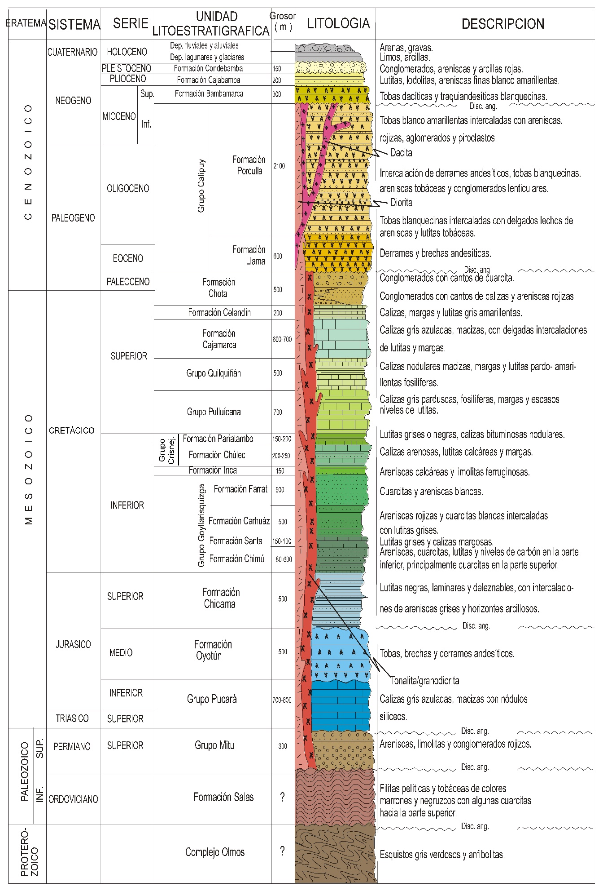
Figura 12. Columna Estratigráfica Región Olmos - Trujillo – Cajamarca, modificado del Ingemmet 1980 (Ingemmet, 1999).
Formación Mujarrúm (Ks-m). Posee una secuencia de calizas nodulares, seguida de una intercalación de margas y limoarcillas amarillentas con abundantes fósiles del género Exogyra. Continúan delgados lechos de calizas nodulares con margas de color pardo amarillento.
Grupo Quilquiñan (Ks-q)
Se encuentran bancos de calizas claras con limoarcillas y margas delgadas con abundantes fósiles del género Exogyra. Topográficamente exhibe una depresión debido a la poca resistencia a erosión.
Formación Cajamarca (Ks-ca)
Esta Formación consta de calizas gris oscuras, con delgados lechos de arcillitas y margas. Las calizas se presentan en bancos gruesos. De forma notoria, su afloramiento se puede evidenciar en la hacienda Sangal que mantiene una topografía poco erosionada por su resistencia a la meteorización.
Formación Celendín (Ks-ce)
Presenta intercalaciones de calizas margosas algo nodulosas en capas delgadas y calizas areniscosas de color gris amarillento, sobre todo en la parte superior. Esta Formación es muy fosilífera, abundan los cefalópodos, gasterópodos y equinoideos, principalmente en la parte inferior. La fauna se encuentra tanto en los niveles limoarcilíticos como en los calcáreos.
- Paleógeno y Neógeno
Volcánico Porculla (N-vp)
Constituido mayormente por tobas andesíticas y riolíticas, gris blanquecinas, en bancos masivos, que conforman farallones a lo largo de los flancos de los cursos fluviales. Presenta intercalaciones de brechas piroclásticas andesíticas.
Volcánico Huambos (N-vh)
La litología principal de este volcánico son las tobas y brechas de composición ácida con cristales de cuarzo y cristales de biotita en una matriz feldespática acercándose a una toba dacítica. Tanto las tobas como las brechas contienen fragmentos de pómez de textura fibrosa y color blanco. Aunque la mayor parte de la Formación está constituida por piroclásticos ácidos de colores claros, también se encuentran capas de tobas andesíticas que se distinguen generalmente por su colore amarillento. Esta unidad se encuentra distribuido en la parte noroeste, suroeste y aflora en grandes extensiones.
- Depósitos Cuaternarios
Deposito aluvial (Q-al). Son de textura heterogénea, fragmentos de roca subredondeados con una matriz de media a fina, medianamente calcáreos. Constituyen las principales áreas de aprovechamiento agrícola.
Depósitos Coluviales (Q-co). Están representados por escombros de laderas que sin mayor transporte se ha depositado en los flancos de los valles del Río Chonta. Están constituidos por material detrítico subanguloso, distribuido en escasa matriz limoarcillosa y arenosa, algunas veces forman depósitos de deslizamiento que varían desde superficiales hasta de mediana profundidad.
Deposito fluvioglaciar (Q-fg). Grava y arenas limoarcillosas, presentan seudo estratificación en dirección de la pendiente de ladera y son conglomerados de partículas subangulosas. El depósito en la mayor parte se halla saturado.
Depósitos lagunares (Q-la). Los depósitos lagunares se encuentran en el valle de Cajamarca y Baños del Inca, dispuestos en bancos sub horizontales constituidos por material fino areno-arcilloso, a los que se intercalan gravas y conglomerados.
Depósitos Fluviales (Q-fl). Están representados por la acumulación de materiales transportados por cursos fluviales, depositados en el fondo y riberas de los ríos. Consisten de gravas gruesas y finas, arenas sueltas y depósitos limoarcillosos.

Litología
La zona se encuentra mayormente cubiertas de rocas sedimentarias Cretácicas, caracterizándose por la predominancia de una serie clástica en la parte inferior y una calcárea en la parte superior; rocas volcánicas del paleógeno – neógeno, constituidas por flujos piroclásticos y lavas; y en menor medida depósitos cuaternarios holocénicos.
- Rocas sedimentarias
Rocas que han sido formadas como consecuencia de la actividad química o mecánica ejercida por los agentes de denudación sobre las rocas preexistentes que se depositan en forma estratificada. Se pueden observar exposiciones del Cretácico sedimentario, caracterizado por la presencia de una serie granular en la parte inferior y calcárea en la parte superior, que en el sentido lateral presenta una especie de plataforma en el lado oriental.
Se evidencia dos secuencias de rocas sedimentarias, la primera de origen detrítico (pertenecientes a la serie Cretácica inferior) como producto de la erosión mecánica que han sufrido la superficie del terreno. Aquí aflora el Grupo Goyllarisquizga, que se caracteriza por presentar generalmente areniscas de grano medio a grueso y color blanquecino, en la parte inferior, con intercalaciones delgadas de lutitas marrones y grises en la parte superior.
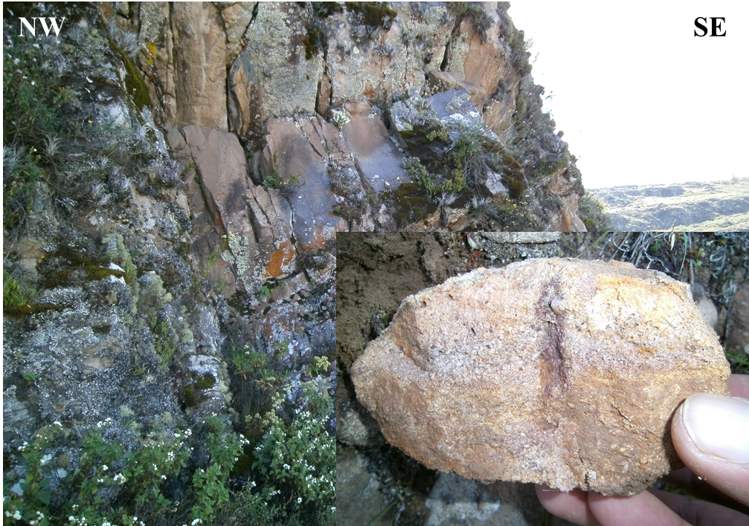
Foto 8. Areniscas blanquecinas amarillentas de grano medio en la Formación Farrat
Localidad de Shaullo - Distrito de Baños del Inca

También encontramos rocas formadas por sedimentos que han sido depositados por medios químicos, sustancias como carbonatos, sílice y haluros. Aquí podemos evidenciar a una secuencia de calizas nodulares, arenosa y bituminosa, en la parte inferior del Cretácico, generalmente intercaladas con estrados delgados de lutitas y margas que pertenecen a las Formaciones Chulec y Pariatambo; y en la parte superior encontramos por lo general calizas gris macizas intercaladas con delgados estratos de lutitas que forma parte del Grupo Pulluicana, Grupo Quilquiñan y Formación Cajamarca.

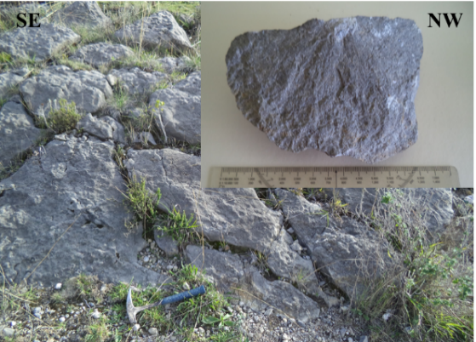
SE
NW
Foto 9. Caliza gris blanquecina de textura munstone de la Formación Cajamarca
Localidad de Sangal Alto – Distrito de la Encañada
- Rocas volcánicas
Aquí podemos evidenciar que está compuesta en mayor medida por rocas andesíticas y traquíticas, mostrando fragmentos de cuarzo y cristales de biotita en una matriz compuesta por feldespato, presentando un color blanco amarillento. Esta litología forma parte del Volcánico Huambos que cronológicamente pertenece al Neógeno.
En la mayoría de los casos los piroclásticos del volcánico Huambos se encuentran en capas de espesor mediano a grueso, parcialmente compactadas con escasos niveles de toba soldada o ignimbrita.

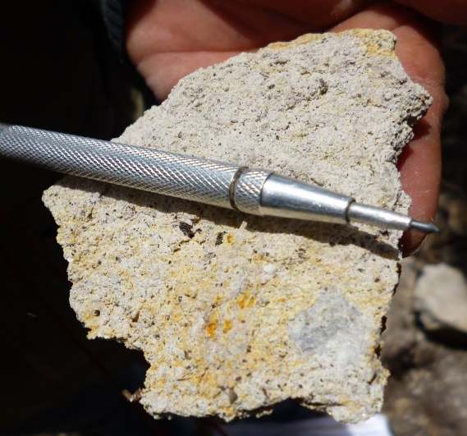
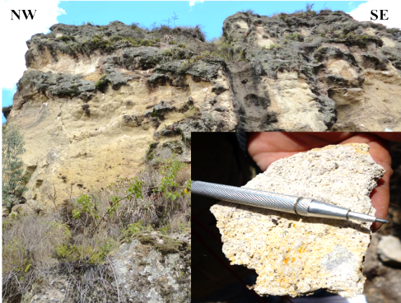
SE
SE
Foto 10. Toba andesítica con cristales de biotita en matriz compuesta por feldespato.
Localidad de Molino del Arco - Centro Poblado de Combayo.
- Rocas intrusivas
Formado por cuerpos de dacitas y andesitas porfiríticas que se encuentra representando al stock de Michiquillay en la parte alta de la Cuenca. Las dacitas porfiríticas son de color gris claro con matriz microcristalina, sus minerales esenciales están constituido por cuarzo y plagioclasas microfracturadas, macladas, zonadas y parcialmente alteradas.
Las andesitas porfiríticas también presenta un color gris claro, en partes faneríticas y de aspecto masivo, presentando como minerales a las plagioclasas, en forma subhedral y microfracturadas.
- Depósitos Cuaternarios
Se tiene gran variedad de depósitos, teniendo los fluvioglaciares y morrénicos en la parte alta de la cuenca, que se caracteriza por presentar clastos angulosos de caliza y grava con una matriz arcilloarenoso respectivamente. En la zona del valle tenemos depósitos lacustres constituido por material fino arcilloarenoso intercalados con gravas, conglomerados; y depósitos fluviales en los lechos del Río Chonta en forma de terrazas con clastos semiangulosos a redondeados.
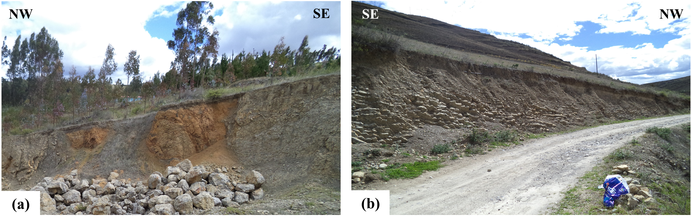
Foto 11. Depósito coluvio-aluvial(a) y deposito aluvial sobre estratos de calizas delgadas (b)
Localidad de Yanatotora - Distrito de la Encañada
También se encuentran depósitos aluviales y coluviales. El primero se acumula en áreas favorables a los flancos de los valles y quebradas tributarias, conformados por conglomerados polimícticos poco consolidados, con clastos de tamaño heterogéneo englobados en una matriz limoarcillosa. El segundo, formado material arrastrado de las laderas que sin mayor transporte se ha depositado en los flancos de los valles. Estos depósitos están constituidos por material detrítico subanguloso, distribuido en escasa matriz limoarcillosa y arenosa, algunas veces forman depósitos de deslizamiento que varían desde superficiales hasta de mediana profundidad.

Procesos Geodinámicos superficiales
Para el inventarío de procesos geodinámicos, se llevó a cabo mediante la observación directa en campo y a través de la identificación de imágenes satelitales, donde se ha indicado su característica litomorfológica, ubicación geográfica y su tipología.
En total se han identificado 46 movimientos de masa, la mayor parte de estos procesos ubicados en depósitos cuaternarios con pendiente mayor a 45°, en áreas accidentadas y con poca cobertura vegetal, que se ubica en la parte central de la cuenca en el Distrito de Baños del Inca.
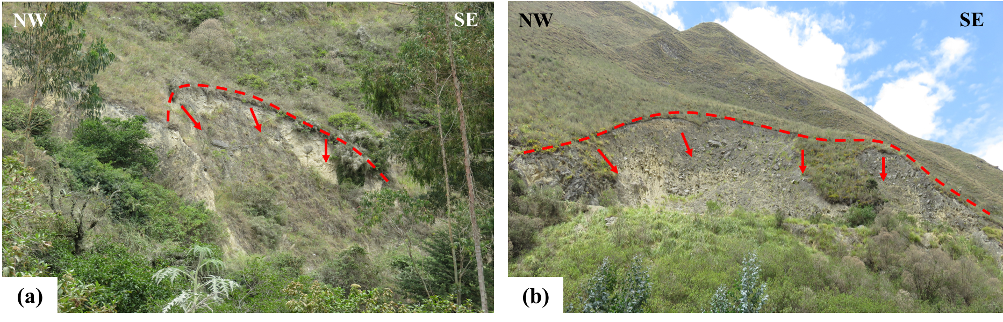
Foto 12. Procesos geodinámicos (deslizamientos)
Borde del río Chonta en la localidad de Sangal (a) y Otuzco (b)

Tabla 12. Inventarío de procesos geodinámicos ocurridos en la cuenca del río Chonta, por identificación directa en campo.
N° | Código | Tipo | Coordenadas UTM  (Datum: WGS1984, Zona: 17S) |  | COTA  (m.s.n.m.)
 |  |  | Este | Norte
1 | MM-1 | DESLIZAMIENTO | 785428 | 9214583 | 2857
2 | MM-2 | DESLIZAMIENTO | 781752 | 9211112 | 2762
3 | MM-3 | DESLIZAMIENTO | 785119 | 9210686 | 3064
4 | MM-4 | DESLIZAMIENTO | 787319 | 9216141 | 2955
5 | MM-5 | DESLIZAMIENTO | 788502 | 9216349 | 3071
6 | MM-6 | DESLIZAMIENTO | 787442 | 9218342 | 3057
7 | MM-7 | DESLIZAMIENTO | 791314 | 9219489 | 3377
8 | MM-8 | DESLIZAMIENTO | 787504 | 9222477 | 3314
9 | MM-9 | DESLIZAMIENTO | 787841 | 9222529 | 3354
10 | MM-10 | DESLIZAMIENTO | 789708 | 9221845 | 3411
11 | MM-11 | DESLIZAMIENTO | 788841 | 9221728 | 3382
12 | MM-12 | DESLIZAMIENTO | 785886 | 9214483 | 2844
13 | MM-13 | DESLIZAMIENTO | 786619 | 9215189 | 2848
14 | MM-14 | DESLIZAMIENTO | 787191 | 9219300 | 2977
15 | MM-15 | DESLIZAMIENTO | 787554 | 9220258 | 3091
16 | MM-16 | DESLIZAMIENTO | 790729 | 9226601 | 3520
17 | MM-17 | DESLIZAMIENTO | 794431 | 9226984 | 3824
18 | MM-18 | DESLIZAMIENTO | 780530 | 9227645 | 3830
19 | MM-19 | DESLIZAMIENTO | 782134 | 9214319 | 3086
20 | MM-20 | DESLIZAMIENTO | 786520 | 9217261 | 2989
21 | MM-21 | DESLIZAMIENTO | 786307 | 9217092 | 2903
22 | MM-22 | DESLIZAMIENTO | 784105 | 9223914 | 3442
23 | MM-23 | DESLIZAMIENTO | 795156 | 9227984 | 3901
24 | MM-24 | DESLIZAMIENTO | 781814 | 9206098 | 2829
25 | MM-25 | DESLIZAMIENTO | 785922 | 9213873 | 2995
26 | MM-26 | DESLIZAMIENTO | 782590 | 9215320 | 3222
27 | MM-27 | DESLIZAMIENTO | 782408 | 9217861 | 3111
28 | MM-28 | DESLIZAMIENTO | 782753 | 9218145 | 3126
29 | MM-29 | DESLIZAMIENTO | 781986 | 9228115 | 3889
30 | MM-30 | DESLIZAMIENTO | 791338 | 9222390 | 3306
31 | MM-31 | DESLIZAMIENTO | 788059 | 9218215 | 3151
N° | Código | Tipo | Coordenadas UTM  (Datum: WGS1984, Zona: 17S) |  | COTA  (m.s.n.m.)
 |  |  | Este | Norte
32 | MM-32 | DESLIZAMIENTO | 788948 | 9219302 | 3243
33 | MM-33 | DESLIZAMIENTO | 788892 | 9221394 | 3247
34 | MM-34 | DESLIZAMIENTO | 790562 | 9221795 | 3156
35 | MM-35 | DESLIZAMIENTO | 782294 | 9209654 | 2899
36 | MM-36 | DESLIZAMIENTO | 782923 | 9209679 | 2927
37 | MM-37 | DESLIZAMIENTO | 783849 | 9208267 | 3014
38 | MM-38 | DESLIZAMIENTO | 788936 | 9220007 | 3180
39 | MM-39 | DESLIZAMIENTO | 781150 | 9224361 | 3560
40 | MM-40 | DESLIZAMIENTO | 785992 | 9229219 | 3849
41 | MM-41 | DESLIZAMIENTO | 785780 | 9219604 | 3014
42 | MM-42 | DESLIZAMIENTO | 787133 | 9218748 | 2967
43 | MM-43 | DESLIZAMIENTO | 788640 | 9217630 | 3090
44 | MM-44 | DESLIZAMIENTO | 786741 | 9216479 | 2952
45 | MM-45 | DESLIZAMIENTO | 783221 | 9211064 | 2857
46 | MM-46 | DESLIZAMIENTO | 789126 | 9230636 | 3761

Análisis y ponderación de factores condicionantes
Para la estimación de la susceptibilidad frente a movimientos en masa en la cuenca hidrográfica del Río Chonta se aplicó el método Proceso Analítico Jerárquico (PAJ), este método nos permite determinar el valor de la susceptibilidad a partir de los factores condicionantes que han sido propuestos por varios autores y previo análisis de su influencia en zonas inestables del área de estudio, para ello se ha seleccionado los de mayor influencia e importancia según las características del área.

Litología
Es uno de los factores más importantes a evaluar, cuyas propiedades como tipo de material, textura, estructura y grado de meteorización van a determinar el comportamiento dinámico de las laderas. En términos generales, los movimientos de laderas son ocurrentes por la existencia de materiales litológicos que sean afectados. En esta instancia se determinó a la litología como el principal factor condicionante para la generación de movimientos de masa en la cuenca hidrográfica del río chonta

Pendiente
La pendiente influye directamente en la inestabilidad de las laderas, porque a mayor pendiente mayor será la acción de la gravedad de los materiales a deslizarse. Por tanto, se considera un factor potencial, después de la litología, para generar movimientos de masa.

Geomorfología
Se consideró a la geomorfología como tercer factor potencial para generar movimientos de masa. Como se sabe las geoformas que han sufrido mayor acción erosiva han tenido y tienen mayor condición para que el material presente rotura, que las zonas de menor actividad.

Cobertura vegetal
Como se mencionó anteriormente la vegetación juega un papel importante en la estabilidad de laderas, ya que tiene un efecto importante de protección contra la erosión (porque amortigua la acción erosiva del suelo por efecto de los agentes meteóricos como la lluvia) y da consistencia al suelo por el soporte mecánico de sus raíces, es así que se consideró como un factor potencial, después de la geomorfología, para la generación de movimientos de masa.
Para determinar la influencia de estos factores frente a la inestabilidad se procede al cálculo de los pesos relativos de cada uno con respecto a los demás, para ello utilizamos primero la matriz de comparaciones pareadas y luego obtenemos los pesos a través de la normalización de la matriz, cuya razón de consistencia obtenida es de 2.61% lo que indica que los valores obtenidos son consistentes.

Tabla 13. Matriz de comparación de factores condicionantes.
FACTORES | LITO | PEND | GEOM | COVE
LITO | 1 | 2 | 3 | 5
PEND | 0.50 | 1 | 2 | 5
GEOM | 0.33 | 0.50 | 1 | 3
COVE | 0.20 | 0.20 | 0.33 | 1
SUMA | 2.03 | 3.70 | 6.33 | 14.00

Tabla 14. Normalización de factores condicionantes.
NORMALIZACION | LITO | PEND | GEOM | COVE | PESOS
LITO | 0.49 | 0.54 | 0.47 | 0.36 | 0.47
PEND | 0.25 | 0.27 | 0.32 | 0.36 | 0.30
GEOM | 0.16 | 0.14 | 0.16 | 0.21 | 0.17
COVE | 0.10 | 0.05 | 0.05 | 0.07 | 0.07
SUMA | 1.00 | 1.00 | 1.00 | 1.00 | 1.00

Análisis y ponderación de atributos

Análisis y ponderación de la cobertura vegetal
El efecto fundamental de la cobertura vegetal frente a la susceptibilidad de movimientos de masa es la protección contra la erosión, es decir la vegetación con mayor densidad de follaje amortigua más eficientemente el golpe de la lluvia disminuyendo así la erosión del suelo además de poseer raíces que actúan como anclaje para dar consistencia al suelo. A continuación, se define los niveles de susceptibilidad según la clasificación de la cobertura vegetal y uso del suelo.

Tabla 15. Niveles de susceptibilidad según la cobertura vegetal y uso del suelo.
Clasificación de la cobertura vegetal | Característica | Nivel de susceptibilidad
Suelos desnudos y degradados (S-DD) | Generalmente zonas mineras y urbanas que no tienen cobertura vegetal. Por este motivo son muy sensible a movimientos en masa. | Muy Alta
Vegetación escasa y afloramiento rocoso (V–EA) | Aportan poco a la estabilidad debido a pobre cobertura vegetal aumentando la infiltración del agua en los suelos y rocas | Alta
Vegetación herbácea y pastizal (V-HP) | Sus raíces son moderadamente profundas sin embargo protegen a los suelos de la erosión debido a su alta densidad de follaje. | Moderada
Vegetación arbórea y arbustiva (V-AA) | Tipo de vegetación que contribuye a la buena estabilidad de las laderas, debido a que poseen raíces profundas formando anclajes naturales. | Baja
Fuente: Basado en Suárez (1998).
Con el análisis anterior se presenta la matriz con los valores comparativos para cada atributo del parámetro de cobertura vegetal y uso del suelo. A partir de estos valores comparativos que han sido inferidos, se calculó los pesos de cada atributo a través de la normalización de la matriz, cuyos resultados obtenidos tiene una razón de consistencia de 5.95% lo que indica que están dentro del rango de consistencia, por lo tanto, los valores obtenidos son consistentes.

Tabla 16. Matriz de comparación de atributos de la cobertura vegetal y uso del suelo.
ATRIBUTOS | S-DD | V-EA | V-HP | V-AA
S-DD | 1 | 3 | 5 | 7
V-EA | 0.33 | 1 | 3 | 5
V-HP | 0.20 | 0.33 | 1 | 3
V-AA | 0.14 | 0.20 | 0.33 | 1
SUMA | 1.68 | 4.53 | 9.33 | 16.00

Tabla 17. Normalización y peso de los atributos de la cobertura vegetal y uso del suelo.
NORMALIZACION | S-DD | V-EA | V-HP | V-AA | PESOS
S-DD | 0.60 | 0.66 | 0.54 | 0.44 | 0.56
V-EA | 0.20 | 0.22 | 0.32 | 0.31 | 0.26
V-HP | 0.12 | 0.07 | 0.11 | 0.19 | 0.12
V-AA | 0.09 | 0.04 | 0.04 | 0.06 | 0.06
SUMA | 1.00 | 1.00 | 1.00 | 1.00 | 1.00

Análisis y ponderación de la pendiente
Para el análisis de la pendiente es necesario señalar que es un parámetro que actúan de manera directa en los movimientos de masa, es decir a mayor pendiente mayor será el potencial de generación de inestabilidad, pues la fuerza en dirección del talud de un bloque sobre un plano inclinado aumenta según se incremente el ángulo del plano. Además de condicionar el proceso erosivo, es decir, mientras más pronunciada sea la pendiente, la velocidad del agua de escorrentía será mayor, por tanto, mayor es la capacidad del agua para transportar y arrastrar partículas por acción de la gravedad. A continuación, se define los niveles de susceptibilidad según la clasificación de la pendiente antes mencionada.

Tabla 18. Niveles de susceptibilidad según la pendiente.
Pendiente | Característica | Susceptibilidad
Muy alta  (Más de 100%) | La capacidad erosiva por acción de la gravedad llega a ser mayor y la posibilidad de generación de movimientos en masa es máxima. | Muy Alta
Alta  (50-100%) | Se presenta una mayor actividad erosiva y mayor posibilidad de generar movimientos en masa en comparación a las clases anteriores. Según Lugo (1988); hasta los 35º muchos materiales sueltos tienen su límite natural de reposo. | Alta
Mediana  (30-50%) | La erosión va en aumento presentando condiciones favorables para llegar a formar cárcavas. | Moderada
Baja  (15-30%) | En este rango los materiales transportados como flujos pierden movilidad y tienden a depositarse formando superficies de hasta 15º (Molina, 2010). | Baja
Muy baja  (0-15%) | El relieve se caracteriza por ser casi llano donde se puede inferir una baja posibilidad a generar movimientos de masa. | Muy baja
Fuente: Suárez (1998).
Con el análisis anterior se presenta la matriz con los valores comparativos para cada atributo del parámetro de pendiente. A partir de estos valores comparativos que han sido inferidos, se calculó los pesos de cada atributo a través de la normalización de la matriz, cuyos resultados obtenidos tiene una razón de consistencia de 7.87% lo que indica que están dentro del rango de consistencia, por lo tanto, los valores obtenidos son consistentes.

Tabla 19. Matriz de comparación de atributos de la pendiente.
ATRIBUTOS | 100% a más | 50-100% | 30-50% | 15-30% | 0-15%
100% a más | 1 | 3 | 5 | 7 | 9
50-100% | 0.33 | 1 | 3 | 5 | 7
30-50% | 0.20 | 0.33 | 1 | 3 | 5
15-30% | 0.14 | 0.20 | 0.33 | 1 | 3
0-15% | 0.11 | 0.14 | 0.20 | 0.33 | 1
SUMA | 1.79 | 4.68 | 9.53 | 16.33 | 25.00

Tabla 20. Normalización y peso de los atributos de la pendiente.
NORMALIZACION | 100% a más | 50-100% | 30-50% | 15-30% | 0-15% | PESOS
100% a más | 0.56 | 0.64 | 0.52 | 0.43 | 0.36 | 0.50
50-100% | 0.19 | 0.21 | 0.31 | 0.31 | 0.28 | 0.26
30-50% | 0.11 | 0.07 | 0.10 | 0.18 | 0.20 | 0.13
15-30% | 0.08 | 0.04 | 0.03 | 0.06 | 0.12 | 0.07
0-15% | 0.06 | 0.03 | 0.02 | 0.02 | 0.04 | 0.04
SUMA | 1.00 | 1.00 | 1.00 | 1.00 | 1.00 | 1.00

Análisis y ponderación de la geomorfología
Las consideraciones geomorfológicas son esenciales en el análisis de la ocurrencia de movimientos en masa, es así como los procesos erosivos son parte integral de la geomorfología dinámica como variables que controlan la evolución del paisaje, es decir, cada geoforma existente en el terreno refleja un nivel de acción erosiva que ha actuado sobre el material y por lo tanto, una geoforma de mayor acción erosiva tiene mayor influencia para que el material presente inestabilidad que las zonas de menor actividad. A continuación, se define los niveles de susceptibilidad según la clasificación de la geomorfología.

Tabla 21. Niveles de susceptibilidad según la geomorfología.
Unidad | Característica | Susceptibilidad
Montaña (MO) | Se caracteriza por presentar una topografía muy accidentada. Los procesos ocasionados por el actuar de los agentes geomorfológicos como la escorrentía superficial, durante períodos de precipitación y por producto de la gravedad generan deslizamientos. | Muy Alta
Colina y Lomada  (CO) | Se encuentran unidades de lomadas, colinas bajas de pendientes suaves, colinas altas y cimas de pendientes empinadas y presencia de afloramientos rocosos de diferente litología y de depósitos coluviales constituidos por material detrítico grueso acumulados, principalmente por gravedad en la parte baja. | Alta
Valle  (VL) | Valles interandinos, originados por depósitos aluviales y fluviales como consecuencia del transporte de sedimentos, producto de procesos denudacionales y erosivos de las partes altas de las colinas y de las montañas; muy excepcionalmente son originados por depósitos fluvioglaciares. | Moderada

Unidad | Característica | Susceptibilidad
Altiplanicie (AP) | La suavidad de la pendiente restringe la ocurrencia de acciones erosivas actuales, salvo el caso localizado de pequeñas escorrentías ubicados en los escasos accidentes topográficos. | Baja
Planicie (PLA) | Aquí podemos encontrar a las llanuras o planicies ligeramente inclinadas, zonas que se encuentran en contacto directo con el río; generalmente es estrecha y de fondo casi plano, por lo que tiene bajo potencial a general movimientos. | Muy baja
Fuente: Basado en Rivera (2013).
A continuación, se presentará la matriz con los valores comparativos para cada atributo del parámetro de geomorfología. A partir de estos valores comparativos que han sido inferidos, se calculó los pesos de cada atributo a través de la normalización de la matriz, cuyos resultados obtenidos tiene una razón de consistencia de 0.56 % lo que indica que están dentro del rango, por lo tanto, los valores obtenidos son consistentes.

Tabla 22. Matriz de comparación de atributos de la geomorfología.
ATRIBUTOS | MO | CO | VL | AP | PLA
MO | 1 | 2 | 4 | 5 | 6
CO | 0.50 | 1 | 3 | 4 | 5
VL | 0.25 | 0.33 | 1 | 2 | 3
AP | 0.20 | 0.25 | 0.50 | 1 | 2
PLA | 0.17 | 0.20 | 0.33 | 0.50 | 1
SUMA | 2.12 | 3.78 | 8.83 | 12.50 | 17.00

Tabla 23. Normalización y peso de los atributos de la geomorfología.
NORMALIZACION | MO | CO | VL | AP | PLA | PESO
MO | 0.47 | 0.53 | 0.45 | 0.40 | 0.35 | 0.44
CO | 0.24 | 0.26 | 0.34 | 0.32 | 0.29 | 0.29
VL | 0.12 | 0.09 | 0.11 | 0.16 | 0.18 | 0.13
AP | 0.09 | 0.07 | 0.06 | 0.08 | 0.12 | 0.08
PLA | 0.08 | 0.05 | 0.04 | 0.04 | 0.06 | 0.06
SUMA | 1.00 | 1.00 | 1.00 | 1.00 | 1.00 | 1.00

Análisis y ponderación de la litología
En el área de estudio se exponen rocas del Cretáceo sedimentario, caracterizado por la presencia de una serie granular en la parte inferior (areniscas y lutitas) y calcárea en la parte superior (calizas nodulares y macizas); también podemos encontrar rocas volcánicas, compuesta en mayor medida por tobas andesíticas y traquíticas; rocas intrusivas de origen dacítica y andesíticas que se encuentra representando al stock de Michiquillay en la parte alta de la Cuenca; y depósitos cuaternarios que en su mayoría forman depósitos producto de deslizamientos. Para el análisis de la litología se hizo en base a la textura y resistencia de la compresión uniaxial de la roca determinando de esta manera los niveles de susceptibilidad según la calidad de la roca.
Tabla 24. Niveles de susceptibilidad según la litología.
Tipos de litología | Característica | Susceptibilidad
Depósitos Cuaternarios  (DC) | Su baja consolidación y debido que se disgrega al contacto con la mano o picota se considera Muy Alta potencialidad de generar inestabilidad. Por lo tanto, se puede deducir que es de calidad muy baja. | Muy Alta
Lutitas/Limoarcillas  (LLA) | Tienden a ser muy fisibles y debido a que se fracturan con un golpe de picota se interpreta alta potencialidad de generar inestabilidad. Según lo descrito presentan una calidad baja de la roca. | Alta
Flujos de Traquíticas-Andesíticas  (FTA) | De textura porfiríticas, con abundante plagioclasa de poca resistencia a los agentes erosivos y a un golpe de la picota, por lo que podemos decir que esta roca es de calidad moderada. | Moderada
Calizas/ lutitas  (CL) | De textura nodular, en muchos casos con presencia de fósiles, incompetente estructuralmente de poca resistencia a la picota por lo que se deduce que es de calidad moderada. | Moderada
Areniscas  (AR) | Presenta textura clástica de grano medio en la mayoría de casos muy bien cementadas. Se fractura con uno o dos golpes de picota y se deduce muy baja potencialidad de generar inestabilidad. Según lo descrito presenta una calidad muy buena de la roca. | Baja
Caliza masiva  (CM) | Debido a la textura cristalina uniforme-masiva que presenta y a la resistencia de la picota se interpreta Muy Baja potencialidad de generar inestabilidad. Por lo tanto, se interpreta una calidad Muy alta de la roca. | Muy Baja
Tipos de litología | Característica | Susceptibilidad
Intrusivas/Subvolcánicas  (INS) | Debido a su textura cristalina, que consta de cristales soldados entre sí, permite muy alta resistencia a la compresión uniaxial. Por tanto, podemos inferir que es de calidad muy buena. | Muy Baja

Con el análisis anterior se determina la matriz con los valores comparativos para cada atributo de la litología. A partir de estos valores comparativos que han sido inferidos, se calculó los pesos a través de la normalización de la matriz, cuyos resultados obtenidos tiene una razón de consistencia de 4% lo que indica que están dentro del rango, por lo tanto, los valores obtenidos son consistentes.

Tabla 25. Matriz de comparación de atributos de la litología.
COMPARACIÓN DE ATRIBUTOS | DC | LT | TTA | CN | AR | CM | IN
DC | 1 | 2 | 3 | 5 | 7 | 8 | 8
LT | 0.50 | 1 | 2 | 3 | 5 | 6 | 6
TTA | 0.33 | 0.50 | 1 | 2 | 3 | 5 | 5
CN | 0.20 | 0.33 | 0.50 | 1 | 2 | 3 | 3
AR | 0.14 | 0.20 | 0.33 | 0.50 | 1 | 2 | 2
CM | 0.13 | 0.17 | 0.20 | 0.33 | 0.50 | 1 | 1
IN | 0.13 | 0.17 | 0.20 | 0.33 | 0.50 | 1.00 | 1
SUMA | 2.43 | 4.37 | 7.23 | 12.17 | 19.00 | 26.00 | 26.00

Tabla 26. Normalización y peso de los atributos de la litología.
NORM | DC | LT | TTA | CN | AR | CM | IN | PESO
DC | 0.41 | 0.46 | 0.41 | 0.41 | 0.37 | 0.31 | 0.31 | 0.38
LT | 0.21 | 0.23 | 0.28 | 0.25 | 0.26 | 0.23 | 0.23 | 0.24
TTA | 0.14 | 0.11 | 0.14 | 0.16 | 0.16 | 0.19 | 0.19 | 0.16
CN | 0.08 | 0.08 | 0.07 | 0.08 | 0.11 | 0.12 | 0.12 | 0.08
AR | 0.06 | 0.05 | 0.05 | 0.04 | 0.05 | 0.08 | 0.08 | 0.06
CM | 0.05 | 0.04 | 0.03 | 0.03 | 0.03 | 0.04 | 0.04 | 0.04
IN | 0.05 | 0.04 | 0.03 | 0.03 | 0.03 | 0.04 | 0.04 | 0.04
SUMA | 1.00 | 1.00 | 1.00 | 1.00 | 1.00 | 1.00 | 1.00 | 1.00

Elaboración del mapa de susceptibilidad
Teniendo los pesos relativos tanto de los factores condicionantes como de sus atributos se procede al cálculo del índice de susceptibilidad, mediante la ponderación lineal de:

$$S=Lit.×{Atrb}_{Lit.}+Pend.×{Atrb}_{Pend.}+Geomof.×{Atrb}_{Geomorf.}+Cob. Veg.×{Atrb}_{Cob. Veg.}$$

Dónde:
S = Índice de susceptibilidad;
Lit.= Litología;
Pend.= Pendiente;
Geom.= Geomorfología;
Cob. Veg. = Cobertura Vegetal

Para la construcción del mapa de susceptibilidades se parte en primera instancia de los mapas preliminares de cada factor condicionante, que han sido normalizados y posteriormente ponderados. Cada mapa es trabajado y reclasificados en el programa ArcGIS 10.4, como imágenes ráster, lo cual indica que cada pixel de la imagen le corresponde un valor ponderado de cada factor condicionante.

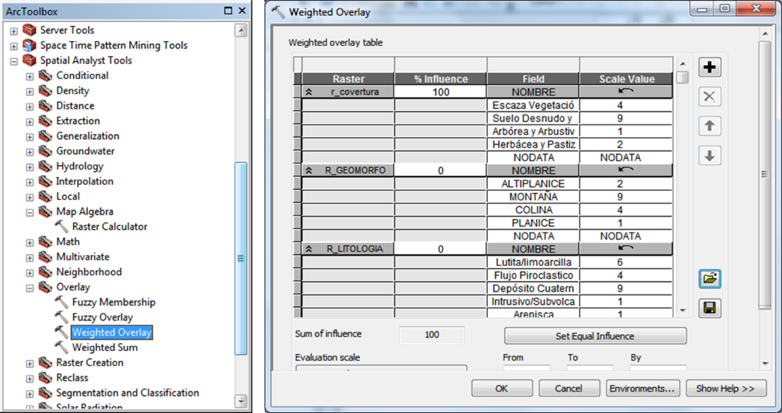
Figura 13. Intersección ponderada de mapas (cuenca Chonta) con la herramienta Weighted Overlay de ArcGIS 10.4

Finalizado la ponderación para cada mapa de factores condicionantes se procede a la intercesión de éstos, obteniendo así valores correspondientes al índice de áreas susceptibles para cada pixel, que luego son agrupados y reclasificados en cuatro niveles de susceptibilidad, para eso se tomó como base el “Manual Básico para la Estimación de Riesgos” propuesto por el Instituto Nacional de Defensa Civil (INDECI, 2006).

Tabla 27. Niveles de susceptibilidad aplicado a la zona de estudio
Grado de susceptibilidad | Simbología
Baja susceptibilidad
Moderada susceptibilidad
Alta susceptibilidad
Muy alta susceptibilidad
Fuente: INDECI (2006).

CAPÍTULO IV

ANÁLISIS Y DISCUSIÓN DE RESULTADOS

ANÁLISIS DE ÁREAS SUSCEPTIBLES DE FACTORES
Mediante la aplicación del método de evaluación multicriterio (Proceso Analítico Jerárquico) y la aplicación de los Sistemas de Información Geográfica (GIS) se obtuvo las áreas correspondientes de cada factor condicionante con respecto al nivel de susceptibilidad que presentan frente a movimientos de masa.

Tabla 28. Susceptibilidad litológica.
Descripción | Código | Peso | Susceptibilidad | Área (m2) | Área (%)
Deposito cuaternario | DC | 38 | Muy alta | 20702980 | 5.97
Lutita-limoarcilla | LLA | 24 | Alta | 8487797 | 2.45
Flujo piroclástico | FPC | 16 | Moderada | 150184962 | 43.34
Caliza - lutita | CL | 8 | Moderada | 113722078 | 32.82
Arenisca | AR | 6 | Baja | 22804620 | 6.58
Intrusivo - subvolcánico | INS | 4 | Muy baja | 13009712 | 3.75
Caliza masiva | CM | 4 | Muy baja | 17622647 | 5.09

Tabla 29. Susceptibilidad de pendiente.
Descripción | Código | Peso | Susceptibilidad | Área (m2) | Área (%)
100% a más | > 100% | 50 | MUY ALTA | 1202817 | 0.35
50-100% | 50-100% | 26 | ALTA | 43070217 | 12.43
30-50% | 30-50% | 13 | MODERADA | 81803153 | 23.61
15-30% | 15-30% | 7 | BAJA | 139909265 | 40.37
0-15% | 0-15% | 4 | MUY BAJA | 80490428 | 23.23

Tabla 30. Susceptibilidad geomorfológica.
Descripción | Código | Peso | Susceptibilidad | Área (m2) | Área (%)
Montaña | MO | 44 | Muy alta | 39039346 | 11.27
Colina | CO | 29 | Alta | 121119541 | 34.95
Valle | VL | 13 | Moderada | 79641958 | 22.98
Altiplanicie | AP | 8 | Baja | 92969543 | 26.83
Planicie | PLA | 6 | Muy baja | 13704585 | 3.95

Tabla 31. Susceptibilidad de Cobertura Vegetal.
Descripción | Código | Peso | Susceptibilidad | Área (m2) | Área (%)
Suelo desnudo | S-DD | 56 | Muy alta | 28604101 | 8.25
Escasa vegetación | V-EA | 26 | Alta | 136871765 | 39.50
Herbácea y pastizal | V-HP | 12 | Moderada | 176648362 | 50.98
Arbórea y arbustiva | V-AA | 6 | Baja | 4343689 | 1.25

ANÁLISIS DE ÁREAS SUSCEPTIBLES EN LA CUENCA
A partir de los resultados obtenidos mediante la aplicación del Proceso Analítico Jerárquico y la intersección de mapas ponderados de factores condicionantes en la cuenca del río Chonta, muestra las áreas ocupadas por cada nivel de susceptibilidad, que a continuación se analizan.

Tabla 32. Susceptibilidad en la cuenca del Río Chonta.
Grado de susceptibilidad | Simbología | Área (m2) | Área (%)
Muy alta susceptibilidad | MUY ALTA | 13044278 | 3.78
Alta susceptibilidad | ALTA | 49982179 | 14.47
Moderada susceptibilidad | MODERADA | 90449366 | 26.19
Baja susceptibilidad | BAJA | 191918383 | 55.57

Susceptibilidad Baja
Representa la probabilidad casi nula de que el área presente algún tipo de movimiento, así tenemos que la mayor extensión se encuentra en la parte alta de la cuenca, zona de altiplanicie con pendientes menores a 15% y está compuesto de rocas tipo calizas, rocas intrusivas y subvolcánicas y cubierto de pastos naturales.

Susceptibilidad Moderada
Son áreas que, según la combinación de factores, es menos probable que afecte negativamente la estabilidad, siempre que las condiciones del terreno existentes no sean radicalmente alteradas por algún factor detonante. Así tenemos que el área más extensa de la zona, con esta clasificación, se encuentra al noroeste de la cuenca, que corresponden a valles altos y colinas de pendiente baja y generalmente pendientes que van de 15-50% con presencia de flujos piroclásticos y vegetación arbustiva y pastizal.

Susceptibilidad Alta
Áreas que se caracterizan por presentar pendientes mayores al 50% y que están cubiertas de una capa de material erosionado y coluviales de baja resistencia. Estas zonas se encuentran en los alrededores del río Chonta que en la parte baja se diferencia por presentar la mayor parte colinas con vegetación natural (pasto natural propio de la zona) y en la parte alta zonas montañosas con pendientes mayores a 100% cubierta por escasa vegetación.

Susceptibilidad Muy Alta
Reflejan el máximo potencial de generar movimientos de masa. Estas áreas son cubiertas por materiales poco resistentes como depósitos cuaternarios y pendientes que son mayores a 50%, la vegetación en esta zona es escasa incrementando así el nivel de erosión. Esta clasificación se puede evidenciar en los alrededores de la cuenca del río chonta y al noreste del centro poblado de Otuzco.

CONTRASTACIÓN DE LA HIPOTESIS
Por la caracterización y el análisis de las áreas susceptibles a movimientos de masa, mediante el Método de Evaluación Multicriterio y la aplicación de los Sistemas de Información Geográfica (SIG) en la cuenca del Río Chonta; se define que están relacionados a los factores condicionantes como baja calidad de roca y suelo, que corresponde al factor de litológico como potencial de generar inestabilidad, altas pendientes por la condición de gravedad que se requiere para que se produzca el movimiento, formas del relieve (correspondiente a la geomorfología) y pobre cobertura vegetal que favorece a la erosión, producto del impacto de los agentes atmosféricos como la precipitación; identificando la predominancia de movimientos deslizamientos y derrumbes.

CAPÍTULO V

CONCLUSIONES Y RECOMENDACIONES

CONCLUSIONES
De la investigación, las áreas con mayor susceptibilidad corresponden al 3.78% del área total, ubicándose en los alrededores del Río Chonta, al noreste del Centro Poblado de Otuzco y en la parte central de la cuenca entre los Centros Poblados de Combayo y Sangal.
Según la identificación de procesos geodinámicos se pudo evidenciar que en cuenca del río Chonta, por las condiciones geomorfológicas, se presenta mayoritariamente los deslizamientos que se ubican en los alrededores del Río Chonta y al noreste del Centro Poblado de Otuzco.
Mediante la aplicación del método de Evaluación Multicriterio se pudo definir la influencia relativa de los factores potenciales a generar movimientos de masa, teniendo como principales factores a generar inestabilidad a la litología y pendiente, seguido de la geomorfología y la cobertura vegetal.
En base a los Sistemas de Información Geográfica, como herramienta que proporciona datos y procesa información, se pudo determinar cuatro niveles de susceptibilidad; baja, moderada, alta y muy alta, a través de la combinación algebraica de los mapas de factores condicionantes con sus respectivas ponderaciones.
Con la estimación de la susceptibilidad y el contraste con el inventarío de procesos geodinámicos ocurridos en la zona, podemos concluir que el Método de Evaluación Multicriterio es eficaz y rápido para determinar zonas altamente susceptibles.

RECOMENDACIONES
A la Dirección Regional de Cajamarca; Gerencia General de Planeamiento, Presupuesto y Acondicionamiento territorial:
En zonas de alta a muy alta susceptibilidad a movimientos de masa se recomienda desarrollar un estudio cuantitativo de las propiedades del material y el comportamiento de estos frente a la inestabilidad, proponiendo medidas correctivas para la mitigación del riesgo.
Para el análisis mediante los sistemas de información geográfica se recomienda trabajar los datos de entrada en cuanto a su corrección en geometría y topología, ya que estos suelen presentar errores de sistemas de codificación numérica.
Se recomienda hacer un estudio hidrogeológico y de precipitación espacio-temporal para determinar los peligros potenciales, como su magnitud y bajo que parámetros se producirá tales eventos y posterior consecuencia que traerá.
Aplicar los métodos de evaluación multicriterio para la estimación de susceptibilidades, evaluación de peligros y análisis del riesgo a nivel local, como un método rápido y eficaz para la toma de decisiones de ordenamiento territorial.

REFERENCIAS BIBLIOGRÁFICAS
ACEVEZ, J. et al (2016). Sistemas de información geográfica y cartografía geomorfológica aplicados al inventarío de deslizamientos y cartografía de susceptibilidad en la cuenca del río El Estado. Pico de Orizaba, México.
ANA (2010). Plan de Gestión de los Recursos Hídricos en las Cuencas Mashcón y Chonta. Informe Final, Tomo II. Lima, Perú.
BONACHEA, J. (2006). Desarrollo, aplicación y validación de procedimientos y modelos para la evaluación de amenazas, vulnerabilidad y riesgo debido a procesos geomorfológicos. Tesis Doctoral Universidad de Cantabria. Santander,.301 p.
COROMINAS, J. (1989). Clasificación y reconocimiento de los movimientos de ladera. Monografía Nº3. Sociedad Española de Geomorfología. Zaragoza. 1-30p.
CRUDEN, D. y VARNES, D. (1996). Landslide Types and Processes. Special Report, Transportation Research Board, National Academy of Sciences. Washington D.C. 247,36-75 p.
DÁVILA, J. (2011). Diccionario Geológico. Instituto Geológico Minero y Metalúrgico. Lima, Perú. Euroecuatoriana Indgrafsa S.A.
FIDEL, S. y ZAVALA, C. (2006). Susceptibilidad a los movimientos en masa en la Cuenca de la Quebrada Hualanga. Pataz, La Libertad. Instituto Geológico Minero y Metalúrgico. XIII Congreso Peruano de Geología. Resúmenes Extendidos Sociedad Geológica del Perú. Lima, Perú.
GONZALES, L. et tal (2002). Ingeniería Geológica. Pearson Educación. Madrid, España.744 p.
HERVAS, J. y BARREDO, D. (2001). Evaluación de la Susceptibilidad de Deslizamientos Mediante el Uso Conjunto de SIG, Teledetección y Métodos de Evaluación Multicriterio. Aplicación al Barranco de Tirajana (Gran Canaria). Madrid, España.
HUTCHINSON, J. (1988). Morphological and geotechnical parameters of landslides in relation to geology and hydrogeology. In Bonnard, C. (Editor). Proceeding, Fifth International Symposium on Landslides. A.A. Balkema, Rotterdam, Vol. 1, 3-36 p.
INDECI (2006). Manual Básico para la Estimación de Riesgos. Unidad de Estudios y Evaluación de Riesgos. Lima, Perú
JIMÉNEZ, D. (2005). Análisis de la susceptibilidad a los movimientos de ladera mediante un SIG en la Cuenca Vertiente al embalse de Rules, Granada. Memoria de doctorado. Universidad de Granada. Granada, España.
LAGOS, A. (2015). Modelamiento de la Relación entre los Procesos Tectónicos y la Inestabilidad en los terrenos de las zonas: Urubamba y Tres Ríos, Cajamarca – Perú. Tesis de Grado de Doctor en Ciencias. Escuela de Posgrado de la Universidad Nacional de Cajamarca. 109 p.
MEDINA J. (1991). Fenómenos Geodinámicos: Estudio y medidas de tratamiento. Tecnología Intermedia ITDG. Lima, Perú. 87p.
REYES, W. (1980). Geología del cuadrángulo de Cajamarca, San Marcos, Cajabamba, Serie A, Boletín N° 31. Instituto Geológico Minero y Metalúrgico. 104 p.
SANTACANA, N. (2001). Análisis de susceptibilidad del terreno a la formación de deslizamientos superficiales y grandes deslizamientos mediante el uso de sistemas de información geográfico. Aplicación a la cuenca alta del río Llobregat. Tesis Doctoral. Universidad Politécnica de Cataluña. Barcelona.
SAATY, T. (1994). Fundamentals of Decision Making and Priority Theory with the Analytic Hierarchy Process. RWS Publications, Pittsburgh.
SENAMHI (2017). Boletín Climático Nacional: enero – marzo 2017. Disponible en https://www.senamhi.gob.pe
SUAREZ, J. (1998). Deslizamientos y estabilidad de taludes en zonas tropicales. Instituto de investigaciones sobre erosión y deslizamientos. Bucaramanga-Colombia. 541 p.
SUÁREZ, J. (2009). Deslizamientos: Análisis geotécnico y técnicas de remediación. Instituto de investigación sobre erosión y deslizamientos, 1030p.
USGS (Servicio Geológico de los Estados Unidos). Imágenes multiespectrales database Landsat 8. Consultado 10 nov. 2015. Disponible en https://earthexplorer.usgs.gov/
USGS (2004). Landslide Types and Processes. Publications Warehouse. Recuperado de http://pubs.usgs.gov
VARNES, D. (1984). Landslide hazard zonation - A review of principles and practice. United Nations Educational, Scientific and Cultural Organization. Paris. Francia.63 p.
VARNES, D. (1978). Slope movement types and processes. In Landslides, analysis and control. R. Schuster and R. Krizek eds. National Academy of Sciences. Washington D.C. 176, 11-33 p.
VILLACORTA, S. et al. (2007). Análisis de la susceptibilidad a los movimientos de ladera en la cuenca del río Llaminchan, Cajamarca-Perú. Revista del Instituto de Investigaciones FIGMMG, Vol. 10, N° 19, 103-112p.
ZAVALA, B. y ROSADO, M. (2011). Riesgo Geológico en la Región Cajamarca. Instituto Geológico Minero y Metalúrgico. Boletín, Serie C: Geodinámica e Ingeniería Geológica, 394 p.

ANEXOS

ANEXO I: MAPAS
Mapa 01: Ubicación y localización
Mapa 02: Modelo Digital de Elevación
Mapa 03: Hidrográfico y de procesos geodinámicos
Mapa 04: Litológico
Mapa 05: Pendientes
Mapa 06: Geomorfológico
Mapa 07: Cobertura vegetal
Mapa 08: Susceptibilidad
ANEXO II: HOJAS DE CÁLCULO
Hoja 01: Ponderación de Factores Condicionantes
Hoja 02: Ponderación de la Litología
Hoja 03: Ponderación de la Pendiente
Hoja 04: Ponderación de la Geomorfología
Hoja 05: Ponderación de la Cobertura Vegetal

